ПАТОФИЗИОЛОГИЯ ЭНДОКРИННОЙ СИСТЕМЫ
Эндокринная система. Эндокринная система представляет собой высоко интегрированную и широко распределенную группу органов, которая обеспечивает состояние метаболического равновесия, или гомеостаза, между различными тканями организма. Сигнализация с помощью внеклеточных секретируемых молекул может быть классифицирована на три типа: аутокринная, паракринная или эндокринная, в зависимости от расстояния, на котором действует сигнал. При эндокринной сигнализации секретируемые молекулы, которые часто называют гормонами, действуют на клетки-мишени, удаленные от места их синтеза. Эндокринный гормон часто переносится кровью от места его выделения к мишени. Повышенная активность ткани-мишени часто снижает активность железы, выделяющей стимулирующий гормон, - этот процесс известен как ингибирование с обратной связью.
Гормоны можно разделить на несколько широких категорий в зависимости от природы их рецепторов:
- Гормоны, которые вызывают биохимические сигналы при взаимодействии с рецепторами на поверхности клеток: Этот большой класс соединений состоит из двух групп: (1) пептидные гормоны, такие как гормон роста и инсулин, и (2) небольшие молекулы, такие как эпинефрин. Связывание этих гормонов с рецепторами на поверхности клеток приводит к увеличению внутриклеточных сигнальных молекул, называемых вторыми мессенджерами, таких как циклический аденозинмонофосфат (цАМФ); выработке медиаторов из мембранных фосфолипидов (например, инозитол 1,4,5-трисфосфата); и сдвигам внутриклеточного уровня ионизированного кальция. Повышенный уровень одного или нескольких из них может контролировать пролиферацию, дифференциацию, выживание и функциональную активность клеток, главным образом, путем регуляции экспрессии определенных генов.
- Гормоны, которые диффундируют через плазматическую мембрану и взаимодействуют с внутриклеточными рецепторами: Многие липидорастворимые гормоны диффундируют через плазматическую мембрану и взаимодействуют с рецепторами в цитозоле или ядре. Образующиеся комплексы гормон-рецептор специфически связываются с промоторными и энхансерными элементами в ДНК, тем самым влияя на экспрессию определенных целевых генов. К гормонам такого типа относятся стероиды (например, эстроген, прогестерон и глюкокортикоиды) и тироксин.

Несколько процессов могут нарушить нормальную деятельность эндокринной системы, включая нарушение синтеза или высвобождения гормонов, аномальное взаимодействие между гормонами и их тканями-мишенями, а также аномальную реакцию органов-мишеней на гормоны. Эндокринные заболевания можно классифицировать следующим образом:
(1) Заболевания, связанные с недостаточной (гипофункцией) или избыточной (гиперфункцией) продукцией гормонов, и их результирующие биохимические и клинические последствия,
(2) Заболевания, связанные с развитием массовых поражений, которые могут быть нефункциональными или могут быть связаны с перепроизводством или недопроизводством гормонов.
Изучение эндокринных заболеваний требует интеграции морфологических данных с биохимическими измерениями уровней гормонов, их регуляторов и других метаболитов.
Общие патогенетические механизмы гормонального дисбаланса
Гормоны служат для регуляции и контроля функций органов. Их высвобождение зависит от стимуляции (или ингибирования) специфическими факторами. Гормоны действуют на сами гормонпродуцирующие клетки (аутокринно), они влияют на соседние клетки (паракринно) или достигают клеток-мишеней в других органах через кровь (эндокринно). В более строгом смысле, гормоны достигают своего эффекта преимущественно эндокринным путем. Чтобы эндокринное действие было эффективным, гормоны не должны быть инактивированы до того, как достигнут клеток-мишеней. Некоторые гормоны требуют активации.
В клетках-мишенях гормоны связываются с рецепторами и оказывают свое действие через различные механизмы передачи клеточного сигнала. Обычно эти эффекты приводят к снижению выделения конкретного гормона за счет уменьшения стимулирующих факторов, т.е. возникает регулирующий цикл с отрицательной обратной связью. В некоторых случаях существует положительная обратная связь (ограниченной продолжительности), т.е. гормоны вызывают повышение активности стимулов и таким образом способствуют собственному высвобождению. Термин "контролирующий" используется, когда на высвобождение гормонов влияют независимо от гормональных эффектов. На железы, вырабатывающие гормоны, может действовать несколько независимых контролирующих и регулирующих стимулов.
Сниженный эффект гормонов (синие стрелки) (Рис.1) может быть вызван аномальным синтезом и хранением гормонов. Другими причинами могут быть нарушения транспортировки внутри синтезирующих клеток или нарушения высвобождения. Дефицит гормонов может также возникнуть, когда гормональные железы не стимулируются в достаточной степени для удовлетворения потребностей организма, когда гормон-продуцирующие клетки недостаточно чувствительно реагируют на стимулы, или когда гормон-продуцирующих клеток недостаточно (гипоплазия, аплазия;). Другие возможные причины - слишком быстрая инактивация или ускоренный распад гормонов. В случае гормонов, которые связаны с белками плазмы, продолжительность действия зависит от доли связанных гормонов. В связанной форме гормоны не могут оказывать свое действие; с другой стороны, они избегают расщепления или выведения почками. Некоторые гормоны сначала должны быть преобразованы в свою эффективную форму в месте их действия. Однако если это превращение невозможно, например, из-за дефектов ферментов, гормон не окажет никакого действия. Гормональное действие также может не проявиться из-за отсутствия реакции органа-мишени (например, из-за дефекта гормональных рецепторов или неправильной внутриклеточной передачи) или функциональной неспособности клеток или органов-мишеней.
Причины усиления гормональных эффектов (фиолетовые стрелки) (Рис.1) включают в себя, прежде всего, повышенный выброс гормонов. Это может быть вызвано чрезмерным воздействием отдельных стимулов, повышенной чувствительностью или слишком большим количеством гормон-продуцирующих клеток (гиперплазия, аденома). Гормональный избыток также может быть вызван выработкой гормонов недифференцированными опухолевыми клетками вне гормональных желез (эктопическая гормональная продукция). Мелкоклеточная бронхиальная карцинома особенно часто проявляет эндокринную активность. Повышенного гормонального действия также следует ожидать, если гормон расщепляется или инактивируется слишком медленно (при дисфункции инактивирующего органа [почки или печени]). Распад может быть замедлен за счет связывания с белками плазмы, но связанная с белками часть гормона также не будет оказывать никакого действия. Наконец, гормональные эффекты могут усиливаться из-за повышенной чувствительности органа-мишени (слишком много гормональных рецепторов или слишком чувствительных), из-за усиления внутриклеточной передачи или гиперфункции чувствительных к гормону клеток.
Клинические признаки, т.е. совокупность патофизиологических изменений в организме, являются результатом снижения или повышения специфических гормональных эффектов.
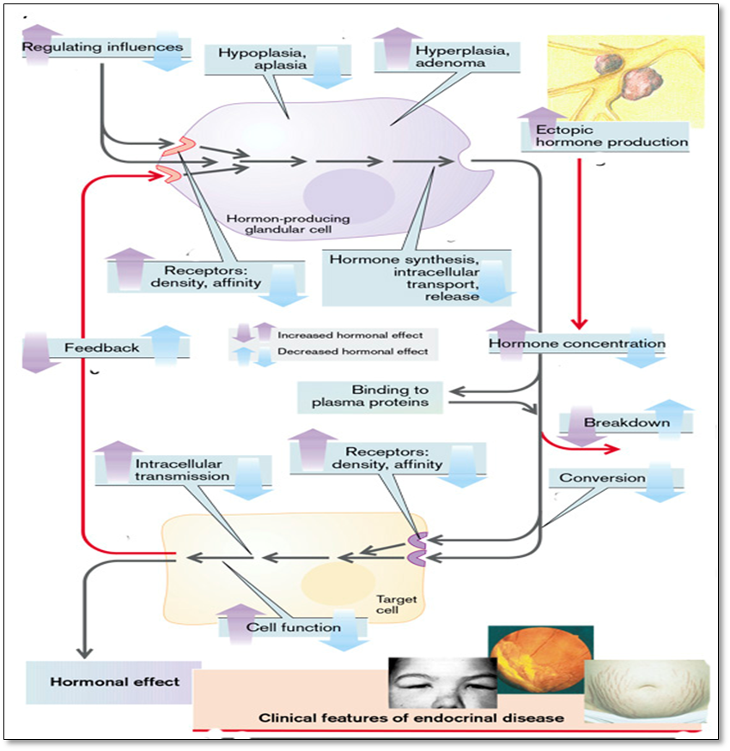
Рис.1. Избыток и недостаток гормонов как система, вызывающая заболевания (обзор)
(Из книги S. Silbernagl and F. Lang; Color Atlas of Pathophysiology)

Аномалии эндокринного регуляторного контура в патогенезе эндокринных заболеваний
Гормоны обычно являются частью регуляторных цепей. Нарушение одного элемента в такой цепи приводит к характерным изменениям в других ее элементах.
- Гипофизарно-независимое высвобождение гормонов обычно регулируется теми параметрами, на которые влияет конкретный гормон, причем последний действует на органы-мишени, функции которых, в свою очередь, приводят к уменьшению стимулов, приводящих к высвобождению гормона (регуляторная цепь с отрицательной обратной связью). Примером может служить высвобождение инсулина: повышение концентрации глюкозы в плазме крови стимулирует высвобождение инсулина, действие которого на орган-мишень, например, печень (усиление гликолиза; торможение глюконеогенеза и образования гликогена), приводит к снижению концентрации глюкозы в плазме крови (рис. 2, 1).
Если выброс инсулина неадекватно высок для данной концентрации глюкозы в плазме (гиперинсулинизм), это приведет к гипогликемии. Помимо инсулинпродуцирующей опухоли, причиной может быть дублирование регуляторных контуров, когда некоторые аминокислоты также стимулируют высвобождение инсулина, а некоторые из эффектов инсулина (стимуляция синтеза белка, ингибирование протеолиза) могут привести к снижению концентрации аминокислот в плазме. Аномальный распад аминокислот, например, вызванный дефектом фермента, может вызвать гипогликемию через повышение концентрации аминокислот в крови и последующую стимуляцию выброса инсулина (Рис.2. 2).
Если гормональная железа неполноценна, уровень гормона и, соответственно, гормональный эффект снижаются. В проиллюстрированном примере недостаточность бета-клеток приводит к гипергликемии (Рис.2. 3).
Кроме того, когда реактивность органов-мишеней снижена (Рис. 2. 4), гормональный эффект уменьшается. Таким образом, печеночная недостаточность может привести к гипергликемии, которая, в свою очередь, повысит концентрацию инсулина в плазме. Однако аномальное расщепление аминокислот при печеночной недостаточности может вызвать гипогликемию за счет гипераминоацидемии и стимуляции высвобождения инсулина (Рис.2.2).
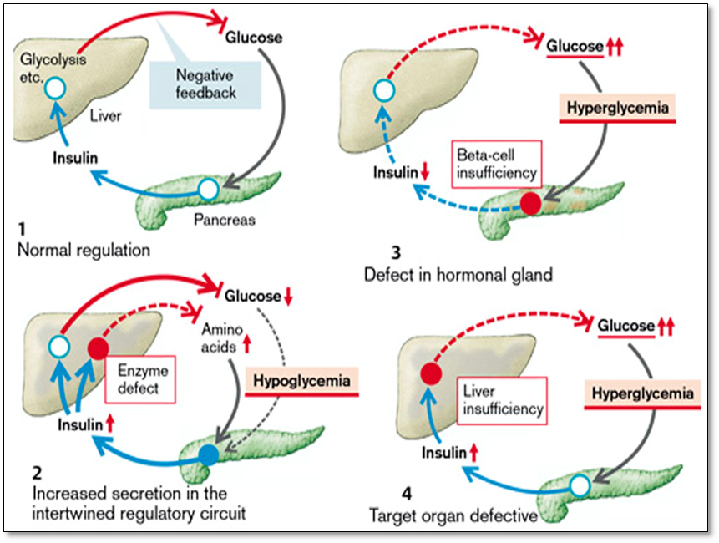
Рис.2. Аномалии простой эндокринной регуляторной цепи
(Из книги S. Silbernagl and F. Lang; Color Atlas of Pathophysiology)
- Выделение гормонов регулируется гипоталамусом и гипофизом.
Эндокринные нарушения в целом можно разделить на первичную, вторичную и третичную группы. Первичные эндокринные дефекты возникают в железе-мишени, ответственной за выработку гормона. При вторичных эндокринных расстройствах железа-мишень в основном нормальна, но ее функция изменяется из-за недостаточного уровня стимулирующих гормонов (тропинов) из гипофизарной системы. Третичные эндокринные расстройства возникают в результате дисфункции гипоталамуса (как это бывает при краниофарингиомах или облучении головного мозга).
Концентрация в плазме гормонов, находящихся под влиянием гипоталамуса и гипофиза, всегда регулируется (Рис. 3.1). Либерины (высвобождающие гормоны), образующиеся в гипоталамусе, вызывают высвобождение тропинов в гипофизе. Они стимулируют высвобождение соответствующего гормона на периферии. Гормон и, в некоторой степени, эффект, производимый гормоном, в конечном итоге подавляют высвобождение либеринов в гипоталамусе и тропинов в гипофизе. Пример иллюстрирует регуляцию кортизола корой надпочечников.
Сниженное высвобождение периферических гормонов может быть вызвано потерей функции гипоталамуса, гипофиза или периферической гормональной железы. Основной причиной повышенного высвобождения периферических гормонов может быть неадекватно высокое ортотопическое или эктопическое высвобождение (Рис.3, 3) либеринов, тропинов или периферических гормонов.
Если высвобождение либерина увеличивается (Рис. 3.2), то повышаются концентрации либерина, тропина и периферического гормона (третичные эндокринные нарушения). Если происходит первичное увеличение высвобождения тропина, концентрация тропинов и периферического гормона повышается, а концентрация либеринов снижается (вторичные эндокринные расстройства) (Рис. 3.3). При первичном повышении высвобождения периферического гормона высвобождение либеринов и тропинов подавляется (Рис.3.4) (первичные эндокринные нарушения).
Аналогичным образом, первичный дефицит либеринов приведет к дефициту тропинов и периферических гормонов (третичные эндокринные расстройства), в то время как первичный дефицит тропинов приведет к снижению высвобождения периферических гормонов при повышенном высвобождении либеринов (вторичные эндокринные расстройства); первичный дефицит периферических гормонов приведет к повышенному высвобождению либеринов и тропинов (первичные эндокринные расстройства).
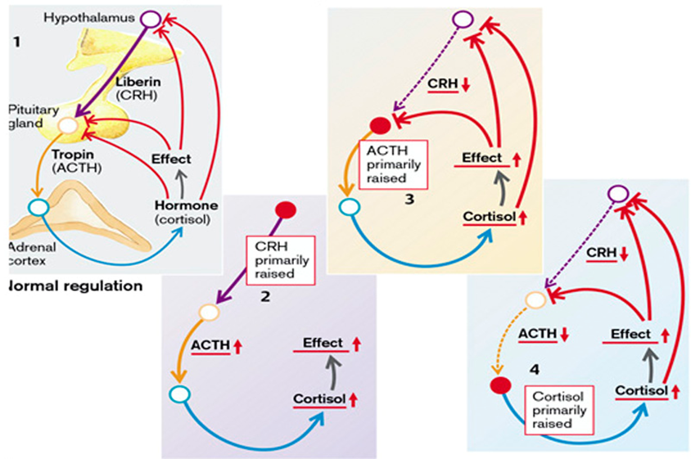
Рис. 3. Аномалии гормонов, регулируемых гипоталамусом
(Из книги S. Silbernagl and F. Lang; Color Atlas of Pathophysiology)

НАРУШЕНИЯ СЕКРЕЦИИ ГИПОФИЗА
Гипофиз - это небольшая бобовидная структура, расположенная в основании головного мозга, в пределах седалищного нерва. Он тесно связан с гипоталамусом, с которым его соединяет как "ножка", состоящая из аксонов, идущих от гипоталамуса, так и богатое венозное сплетение, представляющее собой портальную циркуляцию. Наряду с гипоталамусом, гипофиз играет центральную роль в регуляции большинства других эндокринных желез. Гипофиз состоит из двух морфологически и функционально различных компонентов: передней доли (аденогипофиз) и задней доли (нейрогипофиз).
Гипоталамические гормоны. Синтез и высвобождение гормонов передней доли гипофиза в значительной степени регулируются действием высвобождающих или ингибирующих гормонов из гипоталамуса, который является координационным центром мозга для функций эндокринной, поведенческой и вегетативной нервной системы. Именно на уровне гипоталамуса эмоции, боль, температура тела и другие нейронные сигналы передаются в эндокринную систему. Гормоны задней доли гипофиза, АДГ и окситоцин, синтезируются в клеточных телах нейронов гипоталамуса, аксоны которых направляются к задней доле гипофиза. К гипоталамическим гормонам, которые регулируют секрецию гормонов передней доли гипофиза, относятся: соматолиберин - GH releasing-hormone (GHRH), соматостатин, допамин, тиреотропин-рилизинг-гормон (TRH), кортикотропин-рилизинг-гормон (CRH) и гонадотропин-рилизинг-гормон (GnRH). За исключением пролактина, большинство гормонов гипофиза регулируются гипоталамическими стимулирующими гормонами. Секреция ГР стимулируется GHRH; тиреостимулирующий гормон (TSH) - TRH; АКТГ - CRH; а лютеинизирующий гормон (LH) и ФСГ - GnRH. Соматостатин функционирует как ингибирующий гормон для GH и TSH. Секреция пролактина подавляется дофамином; поэтому у людей, принимающих антипсихотические препараты, которые блокируют дофамин, часто повышается уровень пролактина.
Активность гипоталамуса регулируется как гормонально-опосредованными сигналами (например, сигналами отрицательной обратной связи), так и нейронным входом из различных источников. Нейронные сигналы опосредуются такими нейротрансмиттерами, как ацетилхолин, допамин, норэпинефрин, серотонин, γ-аминомасляная кислота (ГАМК) и опиоиды. Цитокины, участвующие в иммунных и воспалительных реакциях, такие как интерлейкины, также участвуют в регуляции функции гипоталамуса. Особенно это касается гормонов, участвующих в гипоталамо-гипофизарно-надпочечниковой оси. Таким образом, гипоталамус можно рассматривать как мост, по которому сигналы от множества систем передаются к гипофизу.
Гормоны гипофиза. Гипофиз называют главной железой, поскольку его гормоны контролируют функции многих целевых желез и клеток. Передняя доля гипофиза содержит пять типов клеток: (1) тиреотрофы, которые вырабатывают тиреотропин, также известный как TSH; (2) кортикотрофы, которые вырабатывают кортикотрофин, также называемый адренокортикотропным гормоном (ACTH); (3) гонадотрофы, которые вырабатывают гонадотропины LH и FSH; (4) соматотрофы, которые вырабатывают GH; и (5) лактотрофы, которые вырабатывают пролактин.
Гормоны, вырабатываемые передней долей гипофиза, контролируют рост и метаболизм организма (GH), функцию щитовидной железы (TSH), уровень глюкокортикоидных гормонов (ACTH), функцию половых желез (FSH и LH), а также рост молочных желез и выработку молока (пролактин). Меланоцит-стимулирующий гормон (MSH), который участвует в контроле пигментации кожи, вырабатывается pars intermedia гипофиза.
В редких случаях симптомы заболевания гипофиза могут быть вызваны не первичной гипофизарной аномалией, а избытком или недостатком гипоталамических факторов.
Заболевания гипофиза, соответственно, можно разделить на те, которые в первую очередь затрагивают переднюю долю, и те, которые в первую очередь затрагивают заднюю долю.
Симптомы заболевания гипофиза можно разделить на следующие:
- Гиперпитуитаризм: Это расстройство возникает из-за чрезмерной секреции трофических гормонов. Чаще всего оно является результатом аденомы передней доли гипофиза, но может быть вызвано и другими поражениями гипофиза и внегипофизарными заболеваниями, которые описаны ниже. Симптомы гиперпитуитаризма обсуждаются далее.
- Гипопитуитаризм: Это вызвано дефицитом трофических гормонов и является следствием различных деструктивных процессов, включая ишемическую травму, хирургическое вмешательство или облучение, а также воспалительные реакции. Кроме того, нефункциональные аденомы гипофиза могут захватывать и разрушать соседнюю родную паренхиму передней доли гипофиза и вызывать гипопитуитаризм.
- Локальные эффекты массы: К самым ранним изменениям, которые можно отнести к эффекту массы, относятся рентгенографические аномалии седалищного нерва, включая расширение седалищной кости, костные эрозии и нарушение диафрагмы седалищного нерва. Из-за близкого расположения зрительных нервов и хиазмы к турецкому седлу (sella turcica), разрастающиеся поражения гипофиза часто сдавливают декуссирующие волокна в зрительной хиазме. Это приводит к аномалиям поля зрения, классически в виде дефектов латеральных (височных) полей зрения - так называемой битемпоральной гемианопсии. Кроме того, целый ряд других аномалий поля зрения может быть вызван асимметричным ростом многих опухолей. Как и в случае с любым увеличивающимся внутричерепным образованием, аденомы гипофиза могут вызывать признаки и симптомы повышенного внутричерепного давления, включая головную боль, тошноту и рвоту. Аденомы гипофиза, выходящие за пределы sella turcica в основание мозга (инвазивная аденома гипофиза), вызывают судороги или обструктивную гидроцефалию; вовлечение черепных нервов может привести к параличу черепных нервов. Иногда острое кровоизлияние в аденому сопровождается клиническими признаками быстрого увеличения поражения и угнетения сознания - такую ситуацию правильно называть апоплексией гипофиза. Острая апоплексия гипофиза - это экстренная нейрохирургическая помощь, поскольку она может привести к внезапной смерти.
ГИПЕРПИТУИТАРИЗМ
Наиболее частой причиной гиперпитуитаризма является аденома, возникающая в передней доле. Другие, менее распространенные причины включают гиперплазию и карциному передней доли гипофиза, секрецию гормонов некоторыми внегипофизарными опухолями, а также некоторые гипоталамические нарушения. Аденомы гипофиза классифицируются на основании гормона (гормонов), вырабатываемого неопластическими клетками.
- Пролактиноклеточная (лактотрофная) аденома
- Аденома клеток гормона роста (соматотрофов)
- Аденомы клеток, стимулирующих выработку тиреотропного гормона (тиреотрофов)
- АКТГ-клеточные (кортикотрофные) аденомы
- Аденомы гонадотрофных клеток
- Смешанные (плюригормональные) аденомы
- Гормоноотрицательные аденомы
Аденомы гипофиза могут быть функциональными (т.е. связанными с избытком гормонов и клиническими проявлениями) или немыми (без клинических проявлений избытка гормонов). Как функциональные, так и немые аденомы гипофиза обычно состоят из одного типа клеток и вырабатывают один преобладающий гормон, хотя известны и исключения. Некоторые аденомы гипофиза могут выделять два гормона (гормон роста и пролактин - наиболее распространенная комбинация); в редких случаях аденомы гипофиза бывают плюрогормональными. Аденомы гипофиза несколько произвольно обозначаются как микроаденомы, если их диаметр менее 1 см, и макроаденомы, если они превышают 1 см в диаметре. Молчащие и гормоноотрицательные аденомы, скорее всего, обращают на себя внимание на более поздней стадии, чем те, которые связаны с эндокринными нарушениями, и поэтому чаще всего являются макроаденомами; кроме того, эти аденомы могут вызывать гипопитуитаризм, поскольку они захватывают и разрушают прилегающую паренхиму передней доли гипофиза.
Клинически диагностированные аденомы гипофиза составляют около 10% внутричерепных новообразований. Они обнаруживаются случайно в 25% обычных аутопсий. Фактически, самые последние данные, полученные с помощью компьютерной томографии высокого разрешения или магнитно-резонансной томографии, свидетельствуют о том, что приблизительно 20% "нормальных" гипофизов взрослых людей имеют случайное поражение диаметром 3 мм и более, обычно являющееся немой аденомой. Аденомы гипофиза обычно встречаются у взрослых, с пиком заболеваемости в возрасте от 30 до 50 лет.
ГИПЕРСЕКРЕЦИЯ ПРОЛАКТИНА
Пролактин образуется в передней доле гипофиза. Он стимулирует рост и дифференцировку молочной железы, а также выработку молока. Он подавляет пульсирующее, но не базальное высвобождение гонадотропинов (лютеинизирующего гормона [LH] и фолликулостимулирующего гормона [FSH]). Он также подавляет поглощение глюкозы клетками и клеточную иммунную защиту. Прикосновение к соску кормящей женщины и эстрогены способствуют высвобождению пролактина. Его высвобождение также стимулируется тиролиберином (тиреотропным гормоном [TRH]), эндорфинами, вазоактивным кишечным пептидом (VIP), окситоцином и ангиотензином II, а также стрессом, сном без быстрых движений глаз (NREM) или гипогликемией . Допамин подавляет высвобождение пролактина. Поскольку пролактин увеличивает метаболизм дофамина в гипоталамусе, он подавляет его собственное высвобождение (отрицательная обратная связь).
Избыток пролактина может быть вызван гормонопродуцирующими опухолями (пролактиномами), приемом антидофаминергических препаратов (ресерпина) или терапией высокими дозами эстрогенов. Почечная и печеночная недостаточность также может привести к избытку пролактина, возможно, из-за недостатка дофамина. Гипотиреоз повышает высвобождение пролактина через соответствующее увеличение секреции TRH (Рис.4.). Кроме того, любая масса в супраселлярном отделе может нарушить нормальное ингибирующее влияние гипоталамуса на секрецию пролактина, что приведет к гиперпролактинемии, известной как эффект стебля. Поэтому следует помнить, что легкое повышение уровня пролактина в сыворотке крови (<200 мкг/л) у человека с аденомой гипофиза не обязательно указывает на наличие пролактин-секретирующего новообразования.
Следствием избытка пролактина является истечение молока (галакторея), склонность к гипергликемии и подавление высвобождения гонадотропинов, что сопровождается гипогонадизмом, аменореей, потерей либидо, бесплодием и импотенцией (Рис.4.).
Поскольку многие проявления гиперпролактинемии (например, аменорея) более очевидны у женщин в пременопаузе, чем у мужчин или женщин в периоде постменопаузы, пролактиномы обычно диагностируются на более ранней стадии у женщин репродуктивного возраста, чем у других людей. Напротив, у мужчин и пожилых женщин гормональные проявления могут быть довольно малозаметными, у них опухоли могут достигать значительных размеров, прежде чем обратят на себя клиническое внимание.
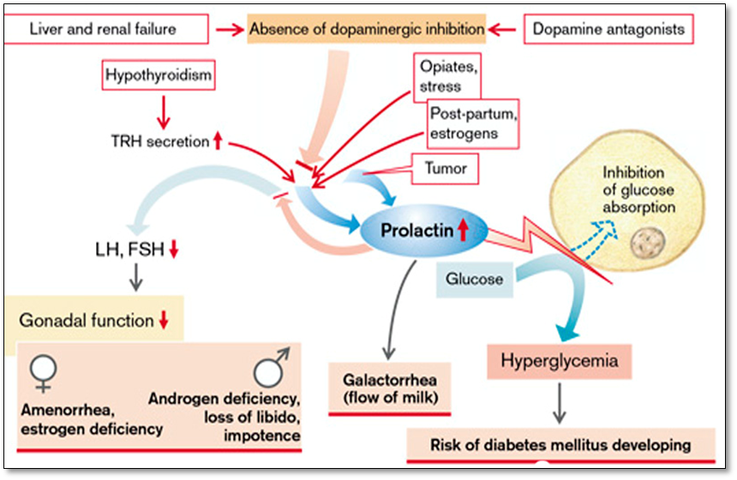
Рис.4. Причины и последствия избытка пролактина
(Из книги S. Silbernagl and F. Lang; Color Atlas of Pathophysiology)
Гиперсекреция гормона роста
Гормон роста. Гормон роста, также называемый соматотропином, - это 191-аминокислотный полипептидный гормон, синтезируемый и секретируемый специальными клетками передней доли гипофиза, называемыми соматотропами. В течение многих лет считалось, что ГР вырабатывается в основном в периоды роста. Однако это оказалось неверным, поскольку скорость выработки ГР у взрослых почти такая же, как и у детей. ГР необходим для роста и участвует в регуляции метаболических функций. Все аспекты роста хряща стимулируются ГР; один из наиболее ярких эффектов ГР - линейный рост костей, обусловленный его действием на эпифизарные пластины роста длинных костей. Ширина кости увеличивается из-за усиленного периостального роста; висцеральные и эндокринные органы, скелетные и сердечные мышцы, кожа и соединительная ткань - все они подвергаются усиленному росту в ответ на ГР. Во многих случаях усиленный рост висцеральных и эндокринных органов сопровождается повышением функциональных возможностей. Например, усиленный рост сердечной мышцы сопровождается увеличением сердечного выброса. Помимо влияния на рост, ГР способствует скорости синтеза белка всеми клетками организма; он усиливает мобилизацию жирных кислот и увеличивает использование жирных кислот в качестве топлива; а также поддерживает или повышает уровень глюкозы в крови, уменьшая использование глюкозы в качестве топлива. Первоначальный эффект ГР заключается в повышении уровня инсулина. Однако преобладающим эффектом длительного избытка ГР является повышение уровня глюкозы, несмотря на повышение инсулина. Это происходит потому, что ГР вызывает резистентность к инсулину в периферических тканях, препятствуя поглощению глюкозы мышцами и жировыми тканями.
Многие эффекты ГР зависят от семейства пептидов, называемых инсулиноподобными факторами роста (IGF), также называемых соматомединами, которые вырабатываются в основном печенью. ГГ не может напрямую вызвать рост костей; вместо этого он действует косвенно, заставляя печень вырабатывать ИФР. Эти пептиды действуют на хрящи и кости, способствуя их росту. Было идентифицировано по меньшей мере четыре IGF; из них IGF-1 (соматомедин С), по-видимому, является наиболее важным с точки зрения роста, и именно его обычно измеряют в лабораторных тестах. ИФР были секвенированы и имеют структуру, схожую со структурой проинсулина. Это, несомненно, объясняет инсулиноподобную активность ИФР и слабое действие инсулина на рост. На уровень ИФР влияет семейство из как минимум шести связывающих факторов, называемых ИФР-связывающими белками (IGFBPs).
GH переносится в плазме крови в несвязанном виде и имеет период полураспада примерно от 20 до 50 минут. Секреция ГР регулируется двумя гормонами гипоталамуса: GH-рилизинг гормон (GHRH или соматолиберин), который увеличивает выброс ГР, и соматостатин, который подавляет выброс ГР. Третий гормон, недавно идентифицированный грелин, также может быть важен. Эти гипоталамические влияния (т.е. GHRH и соматостатин) жестко регулируются нейронными, метаболическими и гормональными факторами. Секреция ГР колеблется в течение 24 часов, при этом пиковые уровни наблюдаются через 1-4 часа после начала сна (т.е. во время 3-й и 4-й стадий сна). Всплески ночного сна, на которые приходится 70% суточной секреции ГР, у детей больше, чем у взрослых. Секреция ГР стимулируется гипогликемией, голоданием, голоданием, повышением уровня аминокислот (особенно аргинина) в крови, а также стрессовыми состояниями, такими как травма, волнение, эмоциональный стресс и тяжелые физические нагрузки. GH ингибируется повышенным уровнем глюкозы, высвобождением свободных жирных кислот, кортизолом и ожирением. Нарушение секреции, приводящее к задержке роста, нередко встречается у детей с сильной эмоциональной депривацией.
Соматотропин (гормон роста) образуется в передней доле гипофиза. ГР оказывает два типа воздействия на организм человека: метаболическое и органогенетическое (остеогенетическое, хондрогенетическое, миогенетическое и висцерогенетическое). Он подавляет поглощение глюкозы жировыми и мышечными клетками и способствует липолизу, гликолизу, синтезу коллагена и образованию эритропоэтина. Одним из самых мощных эффектов ГР является стимуляция синтеза белка из аминокислот во всех клетках организма с ингибированием протеолиза, что способствует установлению положительного азотистого баланса. Соматотропин стимулирует энтеральное всасывание кальция и фосфатов, а также почечную экскрецию кальция. Он также способствует росту костей (до окончания эпифизарного сращения и, следовательно, продольного роста), а также росту мягких тканей (целевыми тканями для ГР являются, в частности, кости, хрящи и мышцы). Соматотропин способствует пролиферации Т-клеток, образованию интерлейкина 2 (IL-2) и активности естественных клеток-киллеров, цитотоксических Т-клеток и макрофагов. Таким образом, он укрепляет иммунную защиту. Эстрогены подавляют образование соматомединов и, таким образом, также снижают действие соматотропина.
Избыток соматотропина обычно обусловлен неконтролируемым образованием гормона, например, аденомой гипофиза или, в редких случаях, эктопической опухолью. Новообразования, продуцирующие гормон роста (соматотрофные клетки), включая те, которые производят смесь гормона роста и других гормонов (например, пролактина), являются вторым наиболее распространенным типом функциональной аденомы гипофиза. Поскольку клинические проявления избытка гормона роста могут быть малозаметными, аденомы из соматотрофных клеток могут быть довольно большими к тому времени, когда они становятся объектом клинического внимания. Повышенная стимуляция синтеза гормона соматолиберином встречается столь же редко. Наконец, неконтролируемое терапевтическое введение соматотропина также может привести к ятрогенному избытку соматотропина.
Массивный избыток соматотропина до срастания эпифизов (в детстве) приводит к гигантизму (рост от 2,4 м до 2,6 м). У взрослых это приводит к акромегалии (увеличенные скулы, мандибулы, стопы и кисти, надглазничная выпуклость), гипертрофии хрящей с артропатией и кальцификацией хрящей и межпозвоночных дисков. Увеличение челюсти приводит к ее протрузии (прогнатизму), с расширением нижней части лица и разделением зубов. Одновременно происходит увеличение размеров мягких тканей, например, языка, сердца, печени, почек, щитовидной железы, слюнных желез и кожи (спланхномегалия). Такое увеличение размеров органов может привести к дальнейшим осложнениям. Например, если при гипертрофии миокарда васкуляризация не увеличивается, это приведет к нарушению доставки кислорода в коронарные сосуды (стенокардия). Артериальная гипертензия встречается относительно часто (в 30% случаев). Утолщение кожи связано с повышенной выработкой пота и кожного сала. Синдром апноэ во сне присутствует у 90% пациентов. Патогенез синдрома апноэ во сне у большинства пациентов обструктивный, что связано с увеличением скопления мягких тканей глотки. Парестезии могут развиваться из-за ущемления и компрессии нервов, вызванных избытком мягких тканей и скоплением подкожной жидкости. Сдавливание срединного нерва может привести к синдрому запястного канала.
Метаболические эффекты избыточного уровня ГР включают изменения в жировом и углеводном обмене. ГГ вызывает повышенное высвобождение свободных жирных кислот из жировой ткани, что приводит к увеличению концентрации свободных жирных кислот в крови (транспортная гиперлипидемия). Кроме того, ГГ усиливает образование кетонов и утилизацию свободных жирных кислот для получения энергии в противовес использованию углеводов и белков. ГГ оказывает множество эффектов на углеводный обмен, включая снижение поглощения глюкозы такими тканями, как скелетные мышцы и жировая ткань, увеличение производства глюкозы печенью (усиление гликогенолиза) и повышение секреции инсулина. Каждое из этих изменений приводит к индуцированной ГР инсулинорезистентности. Это приводит к непереносимости глюкозы с гипергликемией, что стимулирует бета-клетки поджелудочной железы к выработке дополнительного инсулина. Длительное повышение уровня ГР приводит к перестимуляции бета-клеток, заставляя их буквально "перегорать". Нарушенная толерантность к глюкозе наблюдается у 50%-70% людей с акромегалией; впоследствии может развиться открытый сахарный диабет. Повышенное кишечное всасывание приводит к избытку кальция с последующей гиперкальциурией. Последняя может привести к выпадению солей кальция в мочу (нефролитиаз). Избыток соматотропина также способствует развитию опухолей.
Опухоль гипофиза, вырабатывающая соматотропин, часто вызывает увеличение седалищной кости; давление на хиазму зрительного нерва может привести к дефектам поля зрения (обычно битемпоральная гемианопия, как будто пациент носит мигалки). Смещение других эндокринных клеток может привести к дефициту гонадотропинов и, соответственно, к аменорее, а также к потере либидо и импотенции. И наоборот, опухоли, вырабатывающие соматотропин, могут выделять и другие гормоны, например, пролактин. Пролактин обнаруживается в ряде аденом, продуцирующих гормон роста, и в некоторых случаях может выделяться в достаточном количестве, чтобы вызвать признаки и симптомы гиперпролактинемии. Гипогонадизм у акромегалических пациентов может быть результатом прямого повреждения гипоталамической или гипофизарной системы или косвенным результатом гиперпролактинемии, которая может возникнуть из-за предотвращения попадания ингибирующего пролактин фактора (дофамина) в лактотрофы гипофиза (клетки, выделяющие пролактин) вследствие повреждения опухолью гипофиза.
Смертность пациентов с акромегалией в два-три раза превышает ожидаемую, в основном от сердечно-сосудистых и онкологических заболеваний. Сердечно-сосудистые заболевания возникают в результате сочетания кардиомиопатии, гипертонии, инсулинорезистентности и гиперинсулинемии, а также гиперлипидемии.
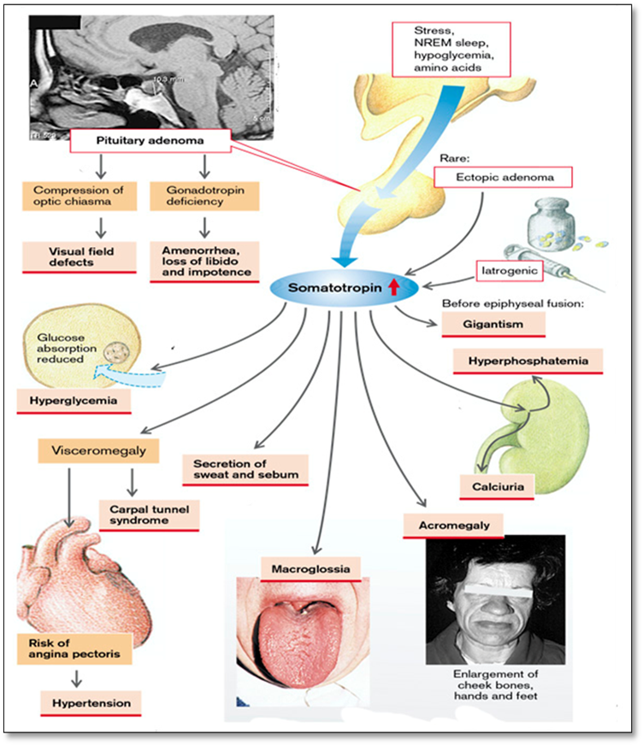
Рис.5. Гиперсекреция гормона роста
(Из книги S. Silbernagl and F. Lang; Color Atlas of Pathophysiology)
Гиперсекреция АКТГ
Большинство аденом кортикотрофных клеток на момент постановки диагноза имеют небольшие размеры (микроаденомы), хотя некоторые опухоли могут быть довольно большими. Аденомы кортикотрофных клеток могут клинически не проявляться, а могут вызывать вторичный гиперкортизолизм из-за стимулирующего влияния АКТГ на кору надпочечников. Когда гиперкортизолизм вызван избыточной продукцией АКТГ гипофизом, процесс обозначается как болезнь Кушинга, поскольку именно такая картина гиперкортизолизма была первоначально описана доктором Харви Кушингом. Большие, клинически агрессивные кортикотрофные аденомы могут развиться после хирургического удаления надпочечников для лечения синдрома Кушинга. Это состояние, известное как синдром Нельсона, возникает в большинстве случаев из-за потери ингибирующего эффекта кортикостероидов надпочечников на существовавшую ранее кортикотрофную микроаденому. Поскольку надпочечники отсутствуют у людей с синдромом Нельсона, гиперкортизолизм не развивается. Вместо этого у пациентов наблюдаются массовые эффекты опухоли гипофиза. Кроме того, поскольку АКТГ синтезируется как часть более крупного прогормона, включающего меланоцит-стимулирующий гормон (МСГ), может также наблюдаться гиперпигментация.
Гиперсекреция ЛГ и ФСГ
Гонадотрофные аденомы (продуцирующие лютеинизирующий гормон (ЛГ) и фолликулостимулирующий гормон (ФСГ) бывает трудно распознать, поскольку они выделяют гормоны неэффективно и непостоянно, а секреторные продукты обычно не вызывают узнаваемого клинического синдрома. Гонадотрофные аденомы чаще всего обнаруживаются у мужчин и женщин среднего возраста, когда опухоли становятся достаточно большими, чтобы вызывать неврологические симптомы, такие как ухудшение зрения, головные боли, диплопия или апоплексия гипофиза. Обычно преобладающим секретируемым гормоном является ФСГ.
Гиперсекреция TSH. Тиреотропные аденомы (продуцирующие тиреостимулирующий гормон [ТСГ]) составляют около 1% всех аденом гипофиза и являются редкой причиной вторичного гипертиреоза.
ГИПОПИТУИТАРИЗМ
Гипофункция передней доли гипофиза может возникнуть при потере или отсутствии 75% или более паренхимы передней доли гипофиза. Это может быть врожденным (крайне редко) или может быть результатом широкого спектра приобретенных аномалий, присущих гипофизу. Реже нарушения, мешающие доставке гормон-высвобождающих факторов гипофиза из гипоталамуса, например, опухоли гипоталамуса, также могут вызывать гипофункцию передней доли гипофиза. Гипопитуитаризм, сопровождающийся признаками дисфункции задней доли гипофиза в виде инсипидуса, почти всегда имеет гипоталамическое происхождение. Большинство случаев гипофункции передней доли гипофиза вызваны следующими причинами:
- Ишемический некроз передней доли гипофиза - важная причина гипофизарной недостаточности. В целом, передняя доля гипофиза достаточно хорошо переносит ишемические повреждения; потеря даже половины паренхимы передней доли гипофиза не вызывает никаких клинических последствий. Однако при разрушении большей части передней доли гипофиза (75%) развиваются признаки и симптомы гипопитуитаризма. Синдром Шихана, или послеродовой некроз передней доли гипофиза, является наиболее распространенной формой клинически значимого ишемического некроза передней доли гипофиза. Во время беременности передняя доля гипофиза значительно увеличивается, в основном за счет увеличения размера и количества пролактин-секретирующих клеток. Однако это физиологическое увеличение железы не сопровождается увеличением притока крови из портальной венозной системы низкого давления. Таким образом, увеличенная железа уязвима для ишемического повреждения, особенно у женщин, у которых в околоплодный период развиваются значительное кровотечение и гипотония. Задняя часть гипофиза, поскольку она получает кровь непосредственно из артериальных ветвей, гораздо менее восприимчива к ишемическому повреждению в таких условиях и поэтому обычно не страдает. Клинически значимый некроз гипофиза может встречаться и при других состояниях, помимо беременности, включая диссеминированное внутрисосудистое свертывание крови, серповидно-клеточную анемию, повышенное внутричерепное давление, травматическое повреждение и шок любого происхождения. Оставшаяся железа уменьшается в размерах и покрывается рубцами.
- Абляция гипофиза с помощью хирургического вмешательства или облучения.
- Другие, менее распространенные причины гипофункции передней доли гипофиза включают воспалительные поражения, такие как саркоидоз или туберкулез, травмы и метастатические новообразования, поражающие гипофиз.
Клинические проявления гипофункции передней доли гипофиза зависят от того, какого именно гормона (гормонов) не хватает. Термин "пангипопитуитаризм" относится к состояниям, которые вызывают дефицит всех гормонов передней доли гипофиза. В результате дефицита гормона роста у детей может развиться недостаточность роста (гипофизарная карликовость). Дефицит гонадотропина или гонадотропин-рилизинг гормона (GnRH) приводит к аменорее и бесплодию у женщин и снижению либидо, импотенции и потере волос на лобке и в подмышечных впадинах у мужчин. Дефицит TSH и ACTH приводит к симптомам вторичного гипотиреоза и вторичного гипоадренализма, соответственно, и рассматривается далее. Дефицит пролактина приводит к отказу от послеродовой лактации. Передняя доля гипофиза также является богатым источником MSH, синтезируемого из той же молекулы-предшественника, из которой вырабатывается АКТГ; поэтому одним из проявлений гипопитуитаризма является бледность, вызванная потерей стимулирующего воздействия MSH на меланоциты.
Гипосекреция гормона роста
Гипосекреция гормона роста может быть причиной различных патологических процессов на уровне гипоталамуса или гипофиза: нарушения динамики спинномозговой жидкости с гидроцефалией, черепно-мозговые травмы, интоксикации, нейроинфекции, опухолевые процессы, хирургическое вмешательство или радиотерапия на уровне гипоталамо-гипофизарной области. Следует отметить, что секреция ГР в первую очередь нарушается у пациентов с ишемическим инсультом. Клинические исследования также показали, что гипосекреция ГР может быть спровоцирована висцеральным ожирением, старением.
Клинические и биохимические проявления (метаболические и органогенетические) при дефиците ГР различаются в зависимости от возраста, в котором началось заболевание.
- Дефицит гормона роста у взрослых
Существует две категории дефицита ГР у взрослых: (1) дефицит ГР, который наблюдался в детстве, и (2) дефицит ГР, развившийся во взрослом возрасте, в основном в результате гипопитуитаризма (см. выше), возникшего вследствие опухоли гипофиза или ее лечения. Уровень ГР также может снижаться с возрастом, и в последнее время наблюдается интерес к последствиям снижения уровня ГР у пожилых людей (описывается как соматопауза).
Дефицит ГР у взрослых характеризуется отсутствием его метаболических и органогенетических эффектов. Характерно увеличение жировой ткани, особенно на уровне туловища (из-за отсутствия или ослабления липолитических эффектов ГР), гипогликемия (отсутствие гликогенолиза), а также изменения липидного спектра в крови (дефицит ФФА из-за снижения мобилизации из жировой ткани). Недостаток органогенных эффектов ГР характеризуется резорбцией и атрофией костей (остеопения из-за отсутствия остеогенетического эффекта), гипотрофией внутренних органов (отсутствие висцерогенетической функции), гипотрофией соединительной ткани, уменьшением мышечной массы (отсутствие миогенетического эффекта) со снижением физической работоспособности.
Синдром дефицита ГР ассоциируется с целым кластером факторов сердечно-сосудистого риска, включая центральную адипозность (увеличение отношения объема талии к объему бедер), увеличение количества висцерального жира и дислипидемию. Помимо этих так называемых традиционных факторов сердечно-сосудистого риска, повышены и нетрадиционные факторы сердечно-сосудистого риска (например, С-реактивный белок и интерлейкин-6, которые являются маркерами воспалительного пути). Несколько исследований показали, что сердечно-сосудистая смертность повышается у взрослых с дефицитом ГР. Увеличение толщины интимы-медиа артерий и более высокая распространенность атеросклеротических бляшек и эндотелиальной дисфункции были зарегистрированы как в детском, так и во взрослом возрасте при дефиците ГР.
Терапия ГР может улучшить многие из этих факторов. Диагноз дефицита ГР у взрослых ставится при обнаружении субнормального ответа сывороточного ГР на два провокационных стимула (это "официальный" ответ; однако в действительности необходимо провести как минимум один стимуляционный тест). Измерения сывороточного ИФР-1 или базального ГР не позволяют достоверно отличить нормальную и субнормальную секрецию ГР у взрослых. Инсулин-индуцированная гипогликемия - это золотой стандарт теста на резерв ГР. Тест с L-дофой, вероятно, является следующим лучшим тестом. Другие тесты на стимуляцию включают в себя использование аргинина или аргинина плюс GHRH, клонидина (α-адренергического агониста), глюкагона или GHRH.
Одобрение нескольких препаратов рекомбинантного человеческого ГР (например, Humatrope, Genotropin) для лечения взрослых с дефицитом ГР позволяет врачам в других странах назначать это лечение. Заместительная терапия ГР может привести к увеличению сухой массы тела и уменьшению жировой массы, повышению минеральной плотности костной ткани, увеличению скорости гломерулярной фильтрации, снижению уровня липидов, повышению физической активности и улучшению самочувствия у взрослых людей с дефицитом ГР.
- Дефицит гормона роста у детей
Существует несколько форм дефицита ГР, которые проявляются в детском возрасте. У детей с идиопатическим дефицитом ГР отсутствует гипоталамический GHRH, но есть адекватные соматотропы, тогда как у детей с опухолями гипофиза или агенезией гипофиза соматотропы отсутствуют. При редком заболевании, называемом карликовостью типа Ларона, уровень ГР нормальный или повышенный, но имеется наследственный дефект выработки ИФР, который можно лечить непосредственно заменой ИФР-1.
Гипосекреция ГР у детей характеризуется метаболическими изменениями (такими же, как у взрослых) плюс некоторыми специфическими морфогенными особенностями.
Врожденный дефицит ГР ассоциируется с нормальной длиной тела при рождении, за которой следует снижение скорости роста, которое можно определить при тщательном измерении в течение первого года и которое становится очевидным к 1-2 годам. Люди с классическим дефицитом ГР имеют нормальный интеллект, низкий рост (карликовость), ожирение с незрелыми чертами лица (сниженный липолиз) и некоторую задержку скелетного созревания. Половое созревание часто задерживается, а у мужчин с этим расстройством наблюдается микрофаллос (ненормально маленький пенис), особенно если это состояние сопровождается дефицитом гонадотропин-рилизинг гормона (ГнРГ). У новорожденных дефицит ГР может привести к гипогликемии и судорогам. Приобретенный дефицит ГР развивается в позднем детстве; он может быть вызван опухолью гипоталамо-гипофизарной области, особенно если он сопровождается дефицитом других гипофизарных гормонов.
Если низкий рост вызван дефицитом ГР, то заместительная терапия ГР является методом выбора. ГР является видоспецифичным, и только человеческий ГР эффективен у людей.
Раньше ГР получали из гипофизов трупов людей, но теперь он производится по технологии рекомбинантной ДНК и доступен в достаточном количестве. ГГ вводится подкожно в многократных еженедельных дозах в период активного роста и может быть продолжен во взрослом возрасте. Дети с низким ростом, вызванным синдромом Тернера, и хронической почечной недостаточностью также получают лечение ГР. Терапия ГР может быть рассмотрена для детей с низким ростом, но без дефицита ГР. Несколько исследований показывают, что краткосрочное лечение ГР увеличивает скорость роста у таких детей. Хотя влияние ГР на рост взрослого человека невелико, оно может привести к улучшению психологического состояния. Существуют опасения по поводу злоупотребления препаратом для получения дополнительного роста у детей с нормальной функцией ГР, которые имеют почти нормальный рост. Рекомендации по применению гормона продолжают разрабатываться.
СИНДРОМЫ ЗАДНЕЙ ДОЛИ ГИПОФИЗА
Задняя часть гипофиза, или нейрогипофиз, состоит из видоизмененных глиальных клеток (называемых питуицитами) и аксонов, отходящих от тел нервных клеток в супраоптическом и паравентрикулярном ядрах гипоталамуса. Нейроны гипоталамуса вырабатывают два пептида: антидиуретический гормон (АДГ) и окситоцин. Они накапливаются в аксонных терминалях в нейрогипофизе и высвобождаются в циркуляцию в ответ на соответствующие стимулы. Окситоцин стимулирует сокращение гладких мышц беременной матки и мышц, окружающих молочные протоки молочных желез. Аномальный синтез и высвобождение окситоцина не были связаны со значительными клиническими отклонениями.
Клинически важные синдромы задней доли гипофиза связаны с выработкой АДГ. Они включают диабет инсипидус и секрецию неадекватно высокого уровня АДГ (см. также гидроэлектролитный дисбаланс).
АДГ - это гормон, синтезируемый преимущественно в супраоптическом ядре. В ответ на несколько различных стимулов, включая повышение осмотического давления плазмы, растяжение левого предсердия (рефлекс Херринга), физические упражнения и определенные эмоциональные состояния. АДГ высвобождается из терминальных отделов аксонов нейрогипофиза в общую циркуляцию. Гормон действует на собирательные канальцы почек, способствуя резорбции свободной воды. Дефицит АДГ вызывает диабет инсипидус (Несахарный диабет («мочеизнурение») - состояние, характеризующееся чрезмерным мочеиспусканием (полиурией), вызванным неспособностью почек должным образом резорбировать воду из мочи. Несахарный диабет может быть вызван несколькими причинами, включая травму головы, новообразования и воспалительные заболевания гипоталамуса и гипофиза, а также хирургические вмешательства в гипоталамус или гипофиз. Иногда это состояние возникает спонтанно ("идиопатическое") при отсутствии основного заболевания. Несахарный диабет, вызванный дефицитом АДГ, обозначается как центральный, чтобы отличить его от нефрогенного несахарного диабета, возникающего в результате невосприимчивости почечных канальцев к циркулирующему АДГ. Клинические проявления обоих заболеваний схожи и включают выделение больших объемов разбавленной мочи с неадекватно низким удельным весом. Натрий и осмоляльность сыворотки повышаются в результате чрезмерной почечной потери свободной воды (гипертоническая дегидратация), что приводит к жажде и полидипсии. Пациенты, которые могут пить воду, обычно могут компенсировать потери с мочой; у пациентов, страдающих обмороками, прикованных к постели или иным образом ограниченных в возможности получать воду, может развиться опасное для жизни обезвоживание (Рис.6.).
При синдроме неадекватной секреции АДГ (SIADH) избыток АДГ вызван несколькими экстракраниальными и интракраниальными нарушениями. Он вызывает резорбцию избыточного количества свободной воды с последующей гипонатриемией и гиперволемией (гипотоническая гипергидратация). Наиболее распространенные причины SIADH включают секрецию эктопического АДГ злокачественными новообразованиями (особенно мелкоклеточными карциномами легких), неопластическими заболеваниями легких, а также локальными повреждениями гипоталамуса и/или нейрогипофиза. В клинических проявлениях SIADH преобладают гипонатриемия, отек головного мозга и, как следствие, неврологическая дисфункция (Рис.6.).
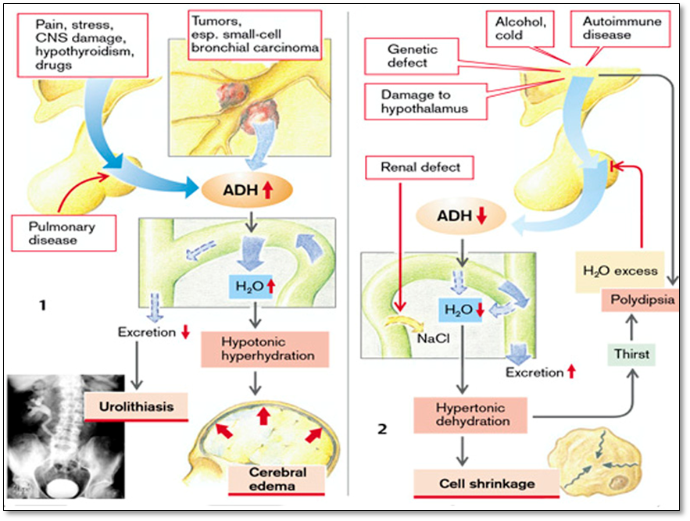
Рис.6. Причины и проявления дефицита и гиперсекреции АДГ
(Из книги S. Silbernagl and F. Lang; Color Atlas of Pathophysiology)
НАРУШЕНИЯ СЕКРЕЦИИ КОРЫ НАДПОЧЕЧНИКОВ
Надпочечники - это небольшие двусторонние структуры весом около 5 г каждая, расположенные забрюшинно у верхушки каждой почки. Надпочечники - это парные эндокринные органы, состоящие из коры и медуллы, которые различаются по своему развитию, структуре и функции. Кора состоит из трех слоев клеток разных типов. Под капсулой надпочечника находится узкий слой zona glomerulosa. Столь же узкая зона ретикулярного слоя (zona reticularis) примыкает к продолговатому мозгу. Между ними находится широкая зона fasciculata, которая составляет около 75% всей коры. Кора надпочечников синтезирует три различных типа стероидов: (1) глюкокортикоиды (главным образом, кортизол), которые синтезируются преимущественно в zona fasciculata с небольшим вкладом из zona reticularis; (2) минералокортикоиды, наиболее важным из которых является альдостерон, который вырабатывается в zona glomerulosa; и (3) половые стероиды (эстрогены и андрогены), которые вырабатываются в основном в zona reticularis. Медулла надпочечников состоит из хромаффинных клеток, которые синтезируют и выделяют катехоламины, в основном эпинефрин.
КОНТРОЛЬ НАД ФУНКЦИЕЙ КОРЫ НАДПОЧЕЧНИКОВ. Медулла, или внутренняя часть железы, выделяет эпинефрин и норадреналин и является частью симпатической нервной системы. Кора составляет основную часть надпочечника и отвечает за секрецию трех типов гормонов: глюкокортикоидов, минералокортикоидов и половых гормонов надпочечников. Поскольку симпатическая нервная система также выделяет эпинефрин и норадреналин, функция медуллярной части надпочечников не является необходимой для жизни, а вот функция коры надпочечников - да. Полная потеря функции коры надпочечников приводит к летальному исходу через 4-14 дней, если ее не лечить.
Кора надпочечников вырабатывает более 30 гормонов. Из этих гормонов альдостерон - главный минералокортикоид, кортизол (гидрокортизон) - главный глюкокортикоид, а андрогены - главные половые гормоны. Все гормоны коры надпочечников имеют схожую структуру: все они являются стероидами и синтезируются из ацетата и холестерина. Для каждого из этапов синтеза различных гормонов требуется определенный фермент. Секреция глюкокортикоидов и надпочечниковых андрогенов контролируется АКТГ, выделяемым передней долей гипофиза. Кортизол и надпочечниковые андрогены выделяются в несвязанном состоянии и связываются с белками плазмы для транспортировки в кровеносную систему. Кортизол связывается в основном с кортикостероид-связывающим глобулином и в меньшей степени с альбумином. Альдостерон циркулирует в основном связанным с альбумином. Было высказано предположение, что пул связанных с белками гормонов может увеличивать продолжительность их действия, задерживая метаболический клиренс. Основным местом метаболизма гормонов коры надпочечников является печень, где они проходят ряд метаболических превращений, прежде чем конъюгируются и становятся водорастворимыми. Затем они выводятся либо с мочой, либо с желчью.
Половые гормоны надпочечников. Половые гормоны надпочечников синтезируются в основном зоной сетчатой оболочки и зоной фасцикулята коры головного мозга. Эти половые гормоны, вероятно, оказывают незначительное влияние на нормальную сексуальную функцию. Однако есть свидетельства того, что половые гормоны надпочечников (наиболее важным из которых является дегидроэпиандростерон [DHEA]) способствуют пубертатному росту волос на теле, особенно лобковых и подмышечных волос у женщин. Они также могут играть определенную роль в экономике стероидных гормонов беременной женщины и плодно-плацентарного комплекса. Дегидроэпиандростерон сульфат (DHEAS) все чаще используется для лечения как болезни Аддисона, так и взрослых, у которых уровень DHEAS снижен. Надпочечниковые андрогены физиологически важны для женщин с болезнью Аддисона, поэтому следует рассмотреть возможность замены их на 25-50 мг DHEAS ежедневно. Поскольку яички вырабатывают эти гормоны, нет никаких оснований для применения этого препарата у мужчин. К 60 годам (адренопауза) уровень DHEAS снижается примерно до одной шестой от уровня 20-летнего человека. Значение этого факта неизвестно, но его замена может улучшить общее самочувствие и сексуальность, а также оказать другие важные эффекты у женщин. Ценность регулярного восполнения DHEAS в период адренопаузы в значительной степени не доказана.
Минералокортикоиды. Минералокортикоиды играют важную роль в регуляции уровня калия и натрия и водного баланса. Они вырабатываются в zona glomerulosa, внешнем слое клеток коры надпочечников. Секреция альдостерона регулируется ренин-ангиотензиновым механизмом и уровнем калия в крови. Повышенный уровень альдостерона способствует удержанию натрия дистальными канальцами почек, увеличивая при этом потери калия и ионов водорода с мочой.
Глюкокортикоиды. Глюкокортикоидные гормоны, главным образом кортизол, синтезируются в пучковой и сетчатой зоне надпочечников. Уровень этих гормонов в крови регулируется механизмами отрицательной обратной связи гипоталамо-гипофизарно-надпочечниковой (HPA) системы. Подобно тому, как другие гормоны гипофиза контролируются высвобождающими факторами из гипоталамуса, кортикотропин-рилизинг гормон (CRH) играет важную роль в контроле высвобождения АКТГ. Уровень кортизола повышается при повышении уровня АКТГ и снижается при понижении уровня АКТГ. Существуют значительные суточные колебания уровня АКТГ, который достигает своего пика рано утром (около 6-8 часов утра) и снижается с течением дня. По-видимому, это связано с ритмичной активностью ЦНС, которая вызывает всплески секреции CRH и, в свою очередь, секреции АКТГ. Этот суточный ритм меняется на противоположный у людей, которые работают ночью и спят днем. Ритм также может быть изменен физическими и психологическими стрессами, эндогенной депрессией, маниакально-депрессивным психозом, а также заболеваниями печени или другими состояниями, которые влияют на метаболизм кортизола. Одним из самых ранних признаков синдрома Кушинга, заболевания, связанного с избытком кортизола, является потеря суточных колебаний в секреции CRH и АКТГ. Именно поэтому поздним вечером (между 23:00 и полуночью) уровень кортизола в сыворотке или слюне может быть неадекватно повышен, что помогает диагностировать синдром Кушинга.
Глюкокортикоиды выполняют необходимую функцию в ответ на стресс и важны для выживания. Вырабатываясь в ответ на стресс, эти гормоны помогают регулировать метаболические функции организма и контролировать воспалительную реакцию. Многие противовоспалительные действия, приписываемые кортизолу, возникают в результате введения фармакологических уровней этого гормона.
Метаболические эффекты. Кортизол стимулирует выработку глюкозы печенью, способствует расщеплению белков и вызывает мобилизацию жирных кислот. При расщеплении белков организма аминокислоты мобилизуются и транспортируются в печень, где они используются для производства глюкозы (т.е. глюконеогенез). Мобилизация жирных кислот переводит клеточный метаболизм с использования глюкозы для получения энергии на использование жирных кислот вместо нее. По мере того, как производство глюкозы печенью увеличивается, а потребление глюкозы на периферии снижается, развивается умеренная резистентность к инсулину. У людей с диабетом и склонных к диабету это приводит к повышению уровня глюкозы в крови.
Психологические эффекты. Глюкокортикоидные гормоны, по-видимому, прямо или косвенно участвуют в эмоциональном поведении. Рецепторы для этих гормонов были обнаружены в тканях мозга, что позволяет предположить, что они играют определенную роль в регуляции поведения. Известно, что люди, получавшие гормоны коры надпочечников, демонстрировали поведение, варьирующееся от легкой аберрантности до психоза.
Иммунологические и воспалительные эффекты. Кортизол влияет на множество аспектов иммунологической функции и воспалительной реактивности. Для эффективного противовоспалительного действия требуется большое количество кортизола. Это достигается путем введения фармакологических, а не физиологических доз синтетического кортизола. Повышенный кортизол блокирует воспаление на ранней стадии, снижая проницаемость капилляров и стабилизируя лизосомальные мембраны, чтобы медиаторы воспаления не высвобождались. Кортизол подавляет иммунный ответ, снижая гуморальный и клеточно-опосредованный иммунитет. Уменьшение воспалительной реакции приводит к снижению температуры. На этапе заживления кортизол подавляет активность фибробластов и тем самым уменьшает образование рубцов. Кортизол также подавляет синтез простагландинов, что может в значительной степени объяснять его противовоспалительное действие.
ГИПЕРСЕКРЕЦИЯ КОРЫ НАДПОЧЕЧНИКОВ (ГИПЕРАДРЕНАЛИЗМ)
Как существует три основных типа кортикостероидов, вырабатываемых корой надпочечников (глюкокортикоиды, минералокортикоиды и половые стероиды), так и существует три характерных клинических синдрома гиперадреналовой болезни: (1) синдром Кушинга, характеризующийся избытком кортизола; (2) гиперальдостеронизм; и (3) адреногенитальный или вирилизирующий синдромы, вызванные избытком андрогенов. Клинические особенности некоторых из этих синдромов в некоторой степени совпадают из-за дублирования функций некоторых стероидов надпочечников.
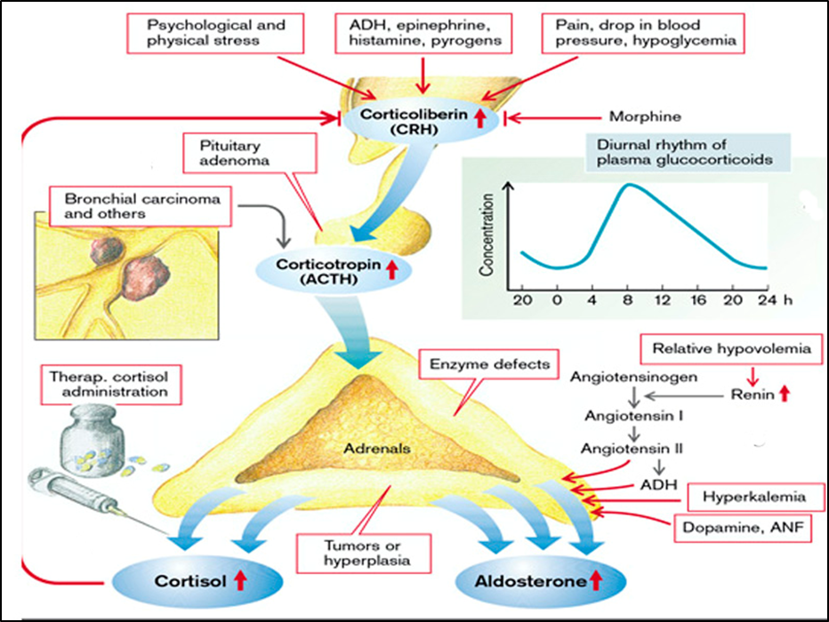
Рис.7. Причины гиперсекреции глюкокортикоидов и минералокортикоидов
(Из книги S. Silbernagl and F. Lang; Color Atlas of Pathophysiology)
Гиперсекреция глюкокортикоидов (гиперкортизолизм)
Это расстройство вызывается любым состоянием, которое приводит к повышению уровня глюкокортикоидов. В клинической практике большинство случаев синдрома Кушинга вызвано приемом экзогенных глюкокортикоидов. Остальные случаи являются эндогенными и вызваны одним из следующих факторов:
- Гипоталамо-гипофизарные заболевания, связанные с гиперсекрецией CRH или ACTH (третичный и вторичный гиперкортикозолизм);
- Первичная гиперплазия или неоплазия адренокортикальной системы (первичный гиперкортикозолизм);
- Секреция эктопического АКТГ неэндокринными новообразованиями; (Рис.7)
Гипоталамо-гипофизарные заболевания, связанные с избыточной секрецией АКТГ, также известные как болезнь Кушинга, составляют более половины случаев спонтанного, эндогенного синдрома Кушинга. Это заболевание поражает женщин примерно в пять раз чаще, чем мужчин, и чаще всего возникает в возрасте 20-30 лет. В подавляющем большинстве случаев гипофиз содержит микроаденому, продуцирующую АКТГ, которая не вызывает массового эффекта в мозге; некоторые кортикотрофные опухоли квалифицируются как макроаденомы (>10 мм). Гиперплазия кортикотрофных клеток может быть первичной или возникать вторично в результате чрезмерной стимуляции высвобождения АКТГ гипоталамической опухолью, продуцирующей кортикотропин-рилизинг-гормон. Надпочечники у пациентов с болезнью Кушинга характеризуются различной степенью двусторонней узловатой гиперплазии коры, вызванной повышенным уровнем АКТГ. Корковая гиперплазия, в свою очередь, ответственна за гиперкортизолизм.
Первичные новообразования надпочечников, такие как аденома и карцинома надпочечников, а также первичная гиперплазия коры, ответственны примерно за 10% - 20% случаев эндогенного синдрома Кушинга. Эта форма синдрома Кушинга также обозначается как АКТГ-независимый синдром Кушинга или надпочечниковый синдром Кушинга, поскольку надпочечники функционируют автономно. В большинстве случаев надпочечниковый синдром Кушинга вызван односторонним адренокортикальным новообразованием, которое может быть как доброкачественным (аденома), так и злокачественным (карцинома).
Секреция эктопического АКТГ неэндокринными опухолями составляет большинство оставшихся случаев эндогенного синдрома Кушинга. Обычно ответственной опухолью является мелкоклеточная карцинома легкого, хотя другие новообразования, включая карциноидные опухоли, медуллярные карциномы щитовидной железы и островково-клеточные опухоли поджелудочной железы, также были связаны с этим синдромом. Помимо опухолей, вырабатывающих эктопический АКТГ, иногда новообразования вырабатывают эктопический CRH, который, в свою очередь, вызывает секрецию АКТГ и гиперкортизолизм. Синдром Кушинга также может быть результатом длительной терапии одним из сильнодействующих фармакологических препаратов глюкокортикоидов; эта форма называется ятрогенным синдромом Кушинга.
Клинические особенности при гиперсекреции глюкокортикоидов. Признаки и симптомы синдрома Кушинга являются преувеличением известных действий глюкокортикоидов.
Глюкокортикоиды (особенно кортизол) стимулируют глюконеогенез в печени и подавляют поглощение глюкозы периферическими клетками, что в итоге приводит к гипергликемии и инсулинорезистентности. Они также стимулируют липолиз, расщепление белков на периферии (высвобождающиеся аминокислоты участвуют в процессе глюконеогенеза) и образование плазменных белков (например, ангиотензиногена) в печени. Они способствуют образованию эритроцитов, тромбоцитов и нейтрофильных гранулоцитов (нейтрофилов). В то же время они уменьшают количество эозинофильных гранулоцитов (эозинофилов) и базофильных гранулоцитов (базофилов), лимфоцитов и моноцитов. Они также, через образование белков липокортина и вазокортина, подавляют высвобождение гистамина, интерлейкинов и лимфокинов. Ингибируя фосфолипазу А₂, они подавляют образование простагландинов и лейкотриенов. Они уменьшают образование антител и, таким образом, действуют как иммунодепрессанты. Глюкокортикоиды подавляют воспаление, ингибируя пролиферацию соединительной ткани, но в то же время препятствуют синтезу и восстановлению коллагена. Они стимулируют секрецию кислот и пепсина в желудке и замедляют выработку слизи. Кроме того, они снижают уровень кальция и фосфатов в плазме крови, частично подавляя образование кальцитриола. Они также повышают чувствительность кровеносных сосудов и сердца к катехоламинам (разрешающий эффект), частично подавляя синтез простагландинов, стимулируют высвобождение норадреналина и повышают возбудимость нервной системы. При высоком уровне кортизола в плазме крови он также оказывает значительное минералокортикоидное действие.
Синдром Кушинга обычно развивается постепенно и, как и многие другие эндокринные аномалии, на ранних стадиях может быть совсем незаметным. К ранним проявлениям синдрома Кушинга относятся гипертония и увеличение веса.
Высокий уровень глюкокортикоидов индуцирует глюконеогенез и подавляет поглощение глюкозы клетками, что приводит к гипергликемии, глюкозурии и полидипсии, имитирующим сахарный диабет (стероидный диабет), при котором повышается выделение инсулина. Свободные жирные кислоты, образующиеся в результате стимулированного липолиза, утилизируются в печени для образования липопротеинов очень низкой плотности (VLDL), которые попадают в кровь. Кроме того, в печени из жирных кислот образуются кетоновые тела. Перераспределение жировой ткани происходит из-за разной чувствительности периферической жировой ткани к глюкокортикоидам и инсулину. Это приводит к центростремительному отложению жира, округлым или лунообразным лицам и жировым отложениям на шее ("буйволиный" горб), в то время как конечности заметно худеют. Периферический распад белка приводит к истощению мышц, остеопорозу (потере костного матрикса), стриям (разрушению подкожной соединительной ткани) и пурпуре (повышенной ломкости сосудов). Гиперкортизолизм вызывает селективную атрофию быстросокращающихся миофибров (тип II), что приводит к снижению мышечной массы и слабости проксимальных конечностей. Поскольку восстановление затруднено, заживление ран задерживается. Влияние на кости усугубляется дефицитом CaHPO₄ и у детей приводит к задержке роста.
Воздействие на кровь приводит к полицитемии, тромбоцитозу и повышенной свертываемости. Ослабление иммунной защиты способствует развитию инфекций. Сенсибилизация кровообращения к катехоламинам вызывает, помимо прочего, повышение сократительной способности сердца, а также периферическую вазоконстрикцию, что приводит к гипертонии, которая, наряду с гиперлипидемией и повышенной свертываемостью крови, способствует развитию атеросклероза, тромбоза и сосудистых окклюзий. Из-за стимуляции секреции соляной кислоты и пепсина и подавления секреции слизи в желудке развиваются язвы желудка и/или двенадцатиперстной кишки (пептический эффект глюкокортикоидов). Воздействие на нервную систему может вызвать эндокринный психогенный синдром. Усиление минералокортикоидного эффекта вызывает гиперволемию, которая, в свою очередь, приводит к гипертонии (задержка ионов натрия с осмотическим удержанием воды в почках); она также вызывает гипокалиемию, гипомагниемию и алкалоз (потеря ионов водорода через почки), которые, в свою очередь, приводят к повышенной нервно-мышечной возбудимости. Среди прочих эффектов - аномальное формирование потенциала действия и проводимость в сердце.
Избыток андрогенов может привести к маскулинизации и аменорее (вирилизму) у женщин, а также к ускоренному появлению половых признаков у детей мужского пола (неполное преждевременное половое созревание).
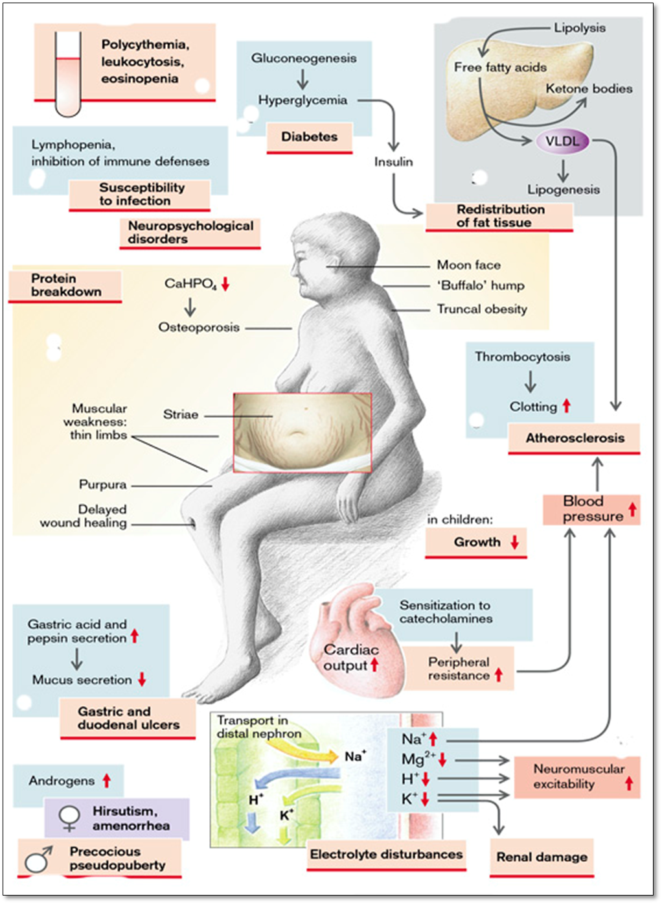
Рис.8. Клинические особенности при гиперсекреции глюкокортикоидов
(Из книги S. Silbernagl and F. Lang; Color Atlas of Pathophysiology)
Гиперсекреция минералокортикоидов
Важным стимулом для высвобождения альдостерона является ангиотензин II, который образуется в повышенных количествах через ренин-ангиотензиновую систему при снижении перфузионного давления в почках. Высвобождение альдостерона также стимулируется АДГ, секреция которого стимулируется ангиотензином II. Высвобождение альдостерона увеличивается при гиперкалиемии, но уменьшается под действием допамина и предсердного натрийуретического фактора (ANF) (Рис.7).
Первичный гиперальдостеронизм указывает на первичную, автономную гиперпродукцию альдостерона с последующим подавлением ренин-ангиотензиновой системы и снижением активности ренина в плазме. Первичный гиперальдостеронизм вызывается либо альдостерон-продуцирующим адренокортикальным новообразованием, обычно аденомой, либо первичной адренокортикальной гиперплазией. Некоторые случаи являются идиопатическими; они могут быть вызваны избыточной активностью гена синтазы альдостерона, CYP₁₁B₂. Примерно в 80% случаев первичный гиперальдостеронизм вызван альдостерон-секретирующей аденомой в одном надпочечнике - это состояние называется синдромом Конна. Синдром Конна чаще всего возникает в середине взрослой жизни и чаще встречается у женщин, чем у мужчин (2:1). Хотя альдостерон-продуцирующие аденомы составляют менее 1% случаев гипертонии, их важно распознавать, поскольку они вызывают хирургически корректируемую форму гипертонии.
При вторичном гиперальдостеронизме высвобождение альдостерона происходит в ответ на активацию ренин-ангиотензиновой системы. Он характеризуется повышенным уровнем ренина в плазме крови и встречается при состояниях, связанных с: снижением перфузии почек (артериолярный нефросклероз, стеноз почечной артерии); артериальной гиповолемией и отеками (застойная сердечная недостаточность, цирроз печени, нефротический синдром); беременностью (вызванной эстроген-индуцированным увеличением субстрата ренина в плазме крови). При гиповолемии (например, при обезвоживании) повышенное высвобождение альдостерона адекватно для контроля объема, но обычно слишком велико для баланса K⁺. Даже если объем крови в норме или увеличен, перфузия почек может быть нарушена и, следовательно, высвобождение ренина повышено при ряде почечных заболеваний. При снижении насосного действия сердца или при периферической вазодилатации (например, при сепсисе или печеночной недостаточности) артериальное давление может поддерживаться только за счет массивной активации симпатической системы, что приводит к почечной вазоконстрикции, высвобождению ренина и гиперальдостеронизму.
Избыточный уровень альдостерона вызывает задержку натрия и экскрецию калия и водорода, что приводит к гипернатриемии, гипертензии, гипокалиемии и метаболическому алкалозу. Гипертония вызывается задержкой гидроэлектролитов (гипертоническая гипергидратация). При гипернатриемии ионы натрия попадают в клетки, что приводит к внутриклеточной гиперосмолярности, сопровождающейся перемещением воды в клетки (набухание клеток или внутриклеточный отек), в том числе в эндотелиальные клетки, что приводит к сужению просвета сосудов. Гипокалиемия ответственна за целый ряд клинических проявлений (см. гидроэлектролитный дисбаланс), таких как: сердечные аритмии, мышечная слабость, парестезии и т.д. Гиперальдостеронизм ассоциируется с олигурией (снижением выделения мочи), снижением осмолярности мочи и pH.
Лечение вторичного гиперальдостеронизма основывается на устранении основной причины стимуляции ренин-ангиотензиновой системы
ГИПОСЕКЦИЯ ГЛЮКОКОРТИКОИДОВ (гипокортизолизм)
Дефицит глюкокортикоидов (а также других гормонов, высвобождающихся из коры надпочечников) может быть следствием недостаточности надпочечников или дефектов ферментов в синтезе гормонов надпочечников (первичный гипокортизолизм). Кроме того, может быть недостаточная стимуляция АКТГ, как при повреждении гипофиза (вторичный гипокортизолизм) или повреждении гипоталамуса со снижением секреции CRH (третичный гипокортизолизм). Выделение альдостерона также может быть снижено в результате гипокалиемии или уменьшения образования ангиотензина II (Рис.9).
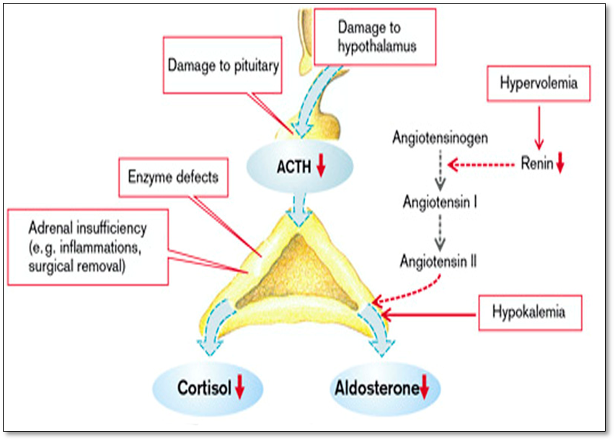
Рис.9. Причины гипосекреции глюкокортикоидов и минералокортикоидов
(Из книги S. Silbernagl and F. Lang; Color Atlas of Pathophysiology)
Первичная адренокортикальная недостаточность (болезнь Аддисона) - это нечасто встречающееся заболевание, возникающее в результате прогрессирующего разрушения коры надпочечников. Более 90% всех случаев заболевания обусловлены одним из четырех заболеваний: аутоиммуное поражение надпочечников (аутоиммунный адреналит), туберкулезом, синдромом приобретенного иммунодефицита (СПИД) или метастатическими раковыми опухолями. Аутоиммунный адреналит составляет от 60% до 70% случаев и, безусловно, является наиболее распространенной причиной первичной надпочечниковой недостаточности в развитых странах. Как следует из названия, происходит аутоиммунное разрушение стероид-продуцирующих клеток, и у таких пациентов были обнаружены аутоантитела к нескольким ключевым стероидогенным ферментам. Инфекции, особенно туберкулез и грибки, также могут вызывать первичную хроническую адренокортикальную недостаточность. Туберкулезный адреналит (гипокортицизм), на долю которого когда-то приходилось до 90% случаев болезни Аддисона, стал встречаться реже с появлением противотуберкулезной терапии. Однако с возобновлением распространения туберкулеза во многих городских центрах необходимо помнить об этой причине надпочечниковой недостаточности. Метастатические новообразования, поражающие надпочечники, - еще одна потенциальная причина надпочечниковой недостаточности. Надпочечники - довольно распространенное место метастазов у людей с диссеминированными карциномами. Хотя функция надпочечников сохраняется у большинства таких пациентов, метастатические новообразования иногда разрушают достаточное количество коры надпочечников, что приводит к определенной степени надпочечниковой недостаточности.
Любое расстройство гипоталамуса и гипофиза, например, метастатический рак, инфекция, инфаркт или облучение, которое снижает выработку АКТГ или КРГ, приводит к синдрому гипокортизолизма, имеющего много общего с болезнью Аддисона (вторичная и третичная адренокортикальная недостаточность). Дефицит АКТГ может встречаться сам по себе, но в некоторых случаях он является лишь одной из составляющих пангипопитуитаризма, связанного с дефицитом нескольких тропных гормонов. У пациентов с первичным заболеванием уровень АКТГ в сыворотке крови может быть нормальным, но разрушение коры надпочечников не позволяет ответить на экзогенное введение АКТГ в виде повышения уровня кортизола в плазме крови. В отличие от этого, вторичная адренокортикальная недостаточность характеризуется низким уровнем АКТГ в сыворотке крови и быстрым повышением уровня кортизола в плазме крови в ответ на введение АКТГ.
Клинические особенности при гипосекреции глюкокортикоидов. Как правило, клинические проявления адренокортикальной недостаточности не появляются до тех пор, пока не будет скомпрометировано не менее 90% коры надпочечников. Начальные проявления часто включают прогрессирующую слабость и легкую утомляемость, которые могут быть отнесены к неспецифическим жалобам.
Дефицит глюкокортикоидов часто приводит к гипогликемии в результате подавления гликолиза и снижения глюконеогенеза. Это особенно заметно при вторичном дефиците адренокортикоидных гормонов вследствие гипофизарной недостаточности, поскольку он связан со снижением секреции соматотропина, гипергликемический эффект которого будет отсутствовать. Гипогликемия активирует симпатическую нервную систему и подавляет высвобождение инсулина, а значит, и его влияние на липолиз и расщепление белков. Сниженное липолитическое и протеолитическое действие кортизола с лихвой компенсируется снижением инсулина и усилением действия эпинефрина. Таким образом, стимулируется липолиз и расщепление белков. Дополнительными эффектами повышенного выброса эпинефрина являются тахикардия и потливость. Снижение чувствительности сердца и сосудов к катехоламинам приводит к падению артериального давления, несмотря на выброс эпинефрина. Из-за снижения секреции соляной кислоты проглоченные патогенные микроорганизмы будут менее эффективно уничтожаться в желудке и чаще вызывать желудочно-кишечные инфекции. Возникают диарея и рвота с соответствующей потерей воды и электролитов. Отсутствие глюкокортикоидного эффекта на клетки, образующие кровь, приводит к анемии, нейтропении, эозинофилии и лимфоцитозу. Другими симптомами являются усталость и слабость. Кроме того, депрессия возникает из-за недостаточного действия глюкокортикоидов на мозг. Однако пока дефицит кортизола сохраняется, чувствительность клеток-мишеней повышается, и они, таким образом, задерживают появление симптомов.
При первичной адренокортикоидной недостаточности ослабление отрицательной обратной связи с кортизолом приводит к массивному росту синтеза про-опиомеланокортина (POMC), предшественника АКТГ. Это увеличивает образование не только АКТГ, но и "меланотропина" (MSH или меланокортина). MSH, как и сам АКТГ, вызывает коричневое окрашивание кожи, из-за чего болезнь Аддисона называют "бронзовой болезнью". Лицо, подмышечные впадины, соски, ареолы и промежность являются особенно распространенными местами гиперпигментации
Если одна кора надпочечников отсутствует, АКТГ вызывает гипертрофию неповрежденной коры надпочечников. Если отсутствуют оба надпочечника, АКТГ может даже вызвать эктопическое образование адренокортикоидных гормонов, но этого обычно недостаточно. При вторичной адренокортикоидной недостаточности пигментация кожи снижается из-за недостатка MSH и АКТГ.
Дефицит минералокортикоидов (гипоальдостеронизм) приводит к почечной потере соли и почечной задержке K⁺ , Mg²⁺ и H⁺ . Также нарушается реабсорбция Na⁺ в потовых железах и кишечнике. Это приводит к дефициту соли (гипонатриемии), гипотонической дегидратации, гиповолемии, падению артериального давления и увеличению внутриклеточного объема (из-за гипоосмолярности крови). Это может привести к снижению почечной перфузии и скорости гломерулярной фильтрации, вызывая повышение концентрации креатина в плазме. Другие электролитические изменения представлены гиперкалиемией и повышением уровня ионов водорода при метаболическом ацидозе. Задержка K⁺, Mg²⁺ и H⁺ приводит к снижению нервно-мышечной возбудимости, а также к аномалиям формирования потенциала действия и проводимости в сердце из-за гиперкалиемии, гипермагниемии и ацидоза. Гипоальдостеронизм характеризуется полиурией и гиперосмолярностью мочи.
Недостаток андрогенов проявляется, прежде всего, в редких волосах на лобке, а также в истощении мышц и потере либидо. Однако недостаток андрогенов в надпочечниках не имеет значения для мужчин, если выработка тестостерона в яичках в норме.
У людей с хронической адренокортикальной недостаточностью может развиться острый кризис после любого стресса, который подвергает нагрузке их ограниченные физиологические резервы. У пациентов, принимающих экзогенные кортикостероиды, быстрая отмена стероидов или неспособность увеличить дозу стероидов в ответ на острый стресс может спровоцировать подобный надпочечниковый криз из-за неспособности атрофированных надпочечников вырабатывать глюкокортикоидные гормоны. Массивное кровоизлияние в надпочечники может разрушить кору надпочечников настолько, чтобы вызвать острую адренокортикальную недостаточность. Такое состояние может возникнуть у пациентов, поддерживаемых антикоагулянтной терапией, у послеоперационных пациентов, у которых развивается диссеминированное внутрисосудистое свертывание крови, во время беременности, а также у пациентов, страдающих от чрезмерного сепсиса (синдром Уотерхауса-Фридерихсена). Этот катастрофический синдром классически ассоциируется с септицемией, вызванной Neisseria meningitidis, но может быть вызван и другими организмами, включая виды Pseudomonas, пневмококки и Haemophilus influenzae. Патогенез синдрома Уотерхауса-Фридериксена остается неясным, но, вероятно, он связан с эндотоксин-индуцированным повреждением сосудов с сопутствующим диссеминированным внутрисосудистым свертыванием крови.
Резкое ухудшение симптомов приводит к так называемому аддисоновскому кризу с крайней слабостью, падением артериального давления, тахикардией, диареей, гипогликемией, гипонатриемией, гиперкалиемией, ацидозом и олигурией. Смерть наступает быстро, если немедленно не заменить кортикостероиды.
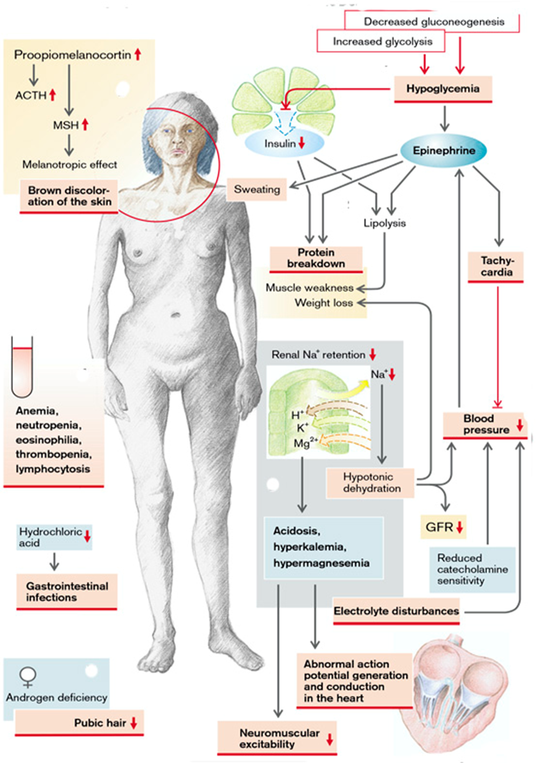
Рис.10. Проявления адренокортикальной недостаточности
(Из книги S. Silbernagl and F. Lang; Color Atlas of Pathophysiology)
НАРУШЕНИЯ СЕКРЕЦИИ ЩИТОВИДНОЙ ЖЕЛЕЗЫ
 Щитовидная железа состоит из двух объемных боковых долей, соединенных относительно тонким перешейком, и обычно располагается ниже и перед гортанью. Эмбриологически щитовидная железа развивается из отростка развивающегося эпителия глотки, который спускается от foramen cecum у основания языка до своего нормального положения в передней части шеи. Такая схема спуска объясняет иногда встречающееся наличие эктопической ткани щитовидной железы, чаще всего расположенной у основания языка (язычная щитовидная железа) или в других местах, аномально высоко расположенных на шее. Щитовидная железа разделена на дольки, каждая из которых состоит примерно из 20-40 равномерно распределенных фолликулов. Фолликулы варьируют от равномерных до переменных размеров и выстланы кубовидным или низким столбчатым эпителием, который заполнен тиреоглобулином, йодированным белком-предшественником активного тиреоидного гормона. В ответ на трофические факторы, поступающие из гипоталамуса, TSH (тиреотропин) высвобождается тиреотрофами передней доли гипофиза в циркуляцию. Связывание TSH со своим рецептором на фолликулярном эпителии щитовидной железы приводит к активации и конформационному изменению рецептора, что позволяет ему связываться со стимулирующим G-белком. Активация G-белка в конечном итоге приводит к повышению уровня внутриклеточного цАМФ, который стимулирует синтез и высвобождение тиреоидных гормонов через цАМФ-зависимые протеинкиназы. Фолликулярные эпителиальные клетки щитовидной железы превращают тиреоглобулин в тироксин (Т₄) и меньшее количество трийодтиронина (Т₃). Т₄ и Т₃ высвобождаются в системную циркуляцию, где большая часть этих пептидов обратимо связывается с циркулирующими белками плазмы, такими как Т₄-связывающий глобулин, для транспортировки к периферическим тканям. Связывающие белки служат для поддержания концентрации несвязанных ("свободных") Т₃ и Т₄ в сыворотке крови в узких пределах, обеспечивая при этом легкую доступность гормонов для тканей. На периферии большая часть свободного Т₄ деиодируется до Т₃; последний связывается с ядерными рецепторами тиреоидных гормонов в клетках-мишенях с в 10 раз большим сродством, чем Т₄, и обладает пропорционально большей активностью. Взаимодействие тиреоидного гормона с его ядерным рецептором тиреоидного гормона (TR) приводит к образованию гормон-рецепторного комплекса, который связывается с элементами ответа на тиреоидный гормон (TRE) в генах-мишенях, регулируя их транскрипцию. Тиреотропный гормон оказывает разнообразное клеточное действие, включая повышение уровня катаболизма углеводов и липидов и стимуляцию синтеза белка в широком спектре клеток. Чистым результатом этих процессов является увеличение базальной скорости метаболизма.
Действие гормонов щитовидной железы. Изменение уровня гормонов щитовидной железы влияет на все основные органы в организме. Гормон щитовидной железы выполняет две основные функции: он усиливает метаболизм и синтез белка, а также необходим для роста и развития детей, включая умственное развитие и достижение половой зрелости.
Скорость метаболизма. Тиреоидный гормон повышает метаболизм всех тканей организма, кроме сетчатки, селезенки, яичек и легких. Базальная скорость метаболизма может увеличиться на 60%-100% по сравнению с нормой при наличии большого количества Т₄. В результате такого повышенного метаболизма увеличивается скорость использования глюкозы, жиров и белков. Липиды мобилизуются из жировой ткани, а катаболизм холестерина в печени увеличивается. Уровень холестерина в крови снижается при гипертиреозе и повышается при гипотиреозе. Мышечные белки расщепляются и используются в качестве топлива, что, вероятно, объясняет некоторую мышечную усталость, возникающую при гипертиреозе. Увеличивается всасывание глюкозы из желудочно-кишечного тракта. Поскольку витамины являются важными составляющими метаболических ферментов и коферментов, увеличение скорости метаболизма "ускоряет" использование витаминов и, как правило, вызывает их дефицит.
Сердечно-сосудистая функция. Сердечно-сосудистая и дыхательная функции сильно зависят от функции щитовидной железы. При увеличении метаболизма возрастает потребление кислорода и производство конечных продуктов метаболизма, что сопровождается увеличением сосудистой активности. В частности, увеличивается приток крови к коже как средство рассеивания тепла тела, возникающего в результате повышенного метаболизма. Объем крови, сердечный выброс и вентиляция увеличиваются как средство поддержания кровотока и доставки кислорода к тканям организма. Частота сердечных сокращений и сократительная способность сердца увеличиваются для поддержания необходимого сердечного выброса. С другой стороны, артериальное давление, скорее всего, изменится незначительно, поскольку увеличение сосудов, как правило, компенсирует увеличение сердечного выброса.
Функция желудочно-кишечного тракта. Тиреоидный гормон улучшает работу желудочно-кишечного тракта, вызывая увеличение подвижности и выработки желудочно-кишечных секретов, что часто приводит к диарее. Повышение аппетита и потребление пищи сопровождается увеличением скорости метаболизма, которое происходит при повышении уровня гормонов щитовидной железы. В то же время, из-за повышенного расхода калорий происходит потеря веса.
Нейромышечные эффекты. Тиреоидный гормон оказывает заметное влияние на нейронный контроль функции и тонуса мышц. Незначительное повышение уровня гормонов заставляет скелетные мышцы реагировать более энергично, а снижение уровня гормонов заставляет мышцы реагировать более вяло. В состоянии гипертиреоза наблюдается мелкий мышечный тремор. Причина этого тремора неизвестна, но он может представлять собой повышенную чувствительность нейронных синапсов в спинном мозге, которые контролируют мышечный тонус. В младенческом возрасте гормон щитовидной железы необходим для нормального развития мозга. Этот гормон усиливает мозговое кровообращение; в состоянии гипертиреоза он вызывает крайнюю нервозность, беспокойство и трудности со сном. Данные свидетельствуют о сильном взаимодействии между тиреоидным гормоном и симпатической нервной системой. Многие признаки и симптомы гипертиреоза указывают на чрезмерную активность симпатического отдела вегетативной нервной системы, например, тахикардия, учащенное сердцебиение и потливость. Тремор, беспокойство, тревога и диарея также могут отражать дисбаланс вегетативной нервной системы. Препараты, блокирующие симпатическую активность, оказались ценным вспомогательным средством при лечении гипертиреоза благодаря своей способности снимать некоторые из этих нежелательных симптомов.
Очень важно распознать заболевания щитовидной железы, поскольку большинство из них поддаются медикаментозному или хирургическому лечению. Эти заболевания включают состояния, связанные с чрезмерным выделением гормонов щитовидной железы (гипертиреоз), состояния, связанные с дефицитом гормонов щитовидной железы (гипотиреоз), и массовые поражения щитовидной железы.
Зоб - это увеличение размеров щитовидной железы. Он может возникать при гипотиреозе, эутиреозе и гипертиреозе. Зоб может быть диффузным, охватывающим всю железу без признаков узловатости, или содержать узлы. Диффузные зобы обычно становятся узловатыми. Зобы могут быть токсичными, вызывая признаки крайнего гипертиреоза, или тиреотоксикоза, или нетоксичными. Диффузные нетоксические и многоузловые зобы являются результатом компенсаторной гипертрофии и гиперплазии фолликулярного эпителия в результате какого-либо нарушения, которое нарушает выработку гормонов щитовидной железы. Степень увеличения щитовидной железы обычно пропорциональна степени и продолжительности ее дефицита. Многоузловые зобы приводят к наибольшему увеличению щитовидной железы и часто связаны с тиреотоксикозом. При значительном увеличении они могут сдавливать пищевод и трахею, вызывая затрудненное глотание, ощущение удушья и инспираторный стридор. Такие поражения также могут сдавливать верхнюю полую вену, вызывая расширение вен на шее и верхних конечностях, отек век и конъюнктивы, а также обморок при кашле.
ГИПЕРСЕКРЕЦИЯ ГОРМОНОВ ЩИТОВИДНОЙ ЖЕЛЕЗЫ
Тиреотоксикоз - это гиперметаболическое состояние, вызванное повышенными циркулирующими уровнями свободных Т₃ и Т₄. Поскольку это состояние чаще всего вызывается гиперфункцией щитовидной железы, его часто называют гипертиреозом. Обычно термины "тиреотоксикоз" и "гипертиреоз" используются как взаимозаменяемые.
Наиболее распространенной причиной повышенного выброса гормонов щитовидной железы (гипертиреоза) является тиреостимулирующий иммуноглобулин (TSI), IgG, который, по-видимому, "встраивается" в рецептор TSH (болезнь Грейвса). Это приводит, помимо прочих эффектов, к стимуляции гормонального выброса и увеличению щитовидной железы. Высвобождение TSH подавляется высоким уровнем T₃/T₄.
Другими причинами гипертиреоза являются:
- Ортотопические или эктопические опухоли щитовидной железы, вырабатывающие гормоны;
- Воспаление щитовидной железы (тиреоидит);
- Повышенное выделение TSH (TSH-секретирующая аденома гипофиза) или TRH (вторичный и третичный гипертиреоз),
- Чрезмерное поступление экзогенных гормонов щитовидной железы (фактический тиреотоксикоз - прием экзогенного тироксина)
Болезнь Грейвса - это аутоиммунное заболевание, при котором в сыворотке крови могут присутствовать различные антитела, включая антитела к рецептору TSH, пероксисомам щитовидной железы и тиреоглобулину. Аутоантитела к рецептору TSH занимают центральное место в патогенезе заболевания и включают в себя:
Тиреоид-стимулирующий иммуноглобулин: Антитело класса IgG, которое связывается с рецептором TSH и имитирует действие TSH, стимулируя аденилциклазу, что приводит к повышенному выделению тиреоидных гормонов. Почти у всех людей с болезнью Грейвса обнаруживаются аутоантитела к рецептору TSH. Это антитело относительно специфично для болезни Грейвса, в отличие от антител к тиреоглобулину и тиреоидной пероксидазе.
Иммуноглобулины, стимулирующие рост щитовидной железы (TGIs): Также направленные против рецептора TSH, TGI были замешаны в пролиферации фолликулярного эпителия щитовидной железы.
Болезнь Грейвса может быть связана с другими аутоиммунными расстройствами, такими как миастения гравис и пернициозная анемия. Заболевание ассоциируется с человеческим лейкоцитарным антигеном (HLA)-DR₃ и HLA-B₈, и прослеживается семейная тенденция. Начало заболевания обычно приходится на возраст от 20 до 40 лет, и вероятность развития болезни у женщин в пять раз выше, чем у мужчин.
Эффекты и симптомы гипертиреоза
Клинические проявления тиреотоксикоза поистине протеиновы и включают изменения, связанные с гиперметаболическим состоянием, вызванным избыточным количеством тиреоидных гормонов, а также изменения, связанные с чрезмерной активностью симпатической нервной системы. Тот факт, что многие признаки и симптомы гипертиреоза напоминают симптомы чрезмерной активности симпатической нервной системы, говорит о том, что гормон щитовидной железы может повышать чувствительность организма к катехоламинам или действовать как псевдокатехоламин.
Метаболические эффекты: во многих тканях тиреоидные гормоны (Т₃, Т₄) увеличивают синтез ферментов, активность Na⁺/K⁺ -АТФазы и потребление кислорода, что приводит к увеличению базального метаболизма и повышению температуры тела. Базальный метаболизм может увеличиться почти вдвое. Страдающие пациенты предпочитают холодную температуру окружающей среды; в жаркой среде они начинают потеть (непереносимость тепла). Стимулируя гликогенолиз и глюконеогенез, гормоны щитовидной железы вызывают повышение концентрации глюкозы в крови, а с другой стороны, усиливают гликолиз. При введении глюкозы (тест на толерантность к глюкозе) концентрация глюкозы в плазме крови повышается быстрее и заметнее, чем у здоровых людей; за повышением следует быстрое падение (аномальная толерантность к глюкозе). Они стимулируют липолиз, расщепление VLDL и LDL, а также выведение желчных кислот в желчь. Повышенный липолиз приводит к потере веса, с одной стороны, и к гиперлипидацидемии, с другой. В то же время, концентрация VLDL, LDL и холестерина снижается. Они стимулируют, через повышенное потребление кислорода, высвобождение эритропоэтина и, таким образом, эритропоэз. Высокое содержание 2,3-бисфосфоглицерата (DPG) в новообразованных эритроцитах снижает сродство к O₂ и, таким образом, способствует периферическому высвобождению O₂. Повышенная потребность в О₂ требует гипервентиляции и стимулирует эритропоэз. Хотя гормоны щитовидной железы способствуют синтезу белка, гипертиреоз увеличивает количество протеолитических ферментов, что приводит к избыточному протеолизу с увеличением образования и выделения мочевины. Мышечная масса уменьшается. Разрушение костного матрикса может привести к остеопорозу, гиперкальциемии и гиперкальциурии.
Конституциональные симптомы: Кожа у людей с тиреотоксикозом обычно мягкая, теплая и покрасневшая; непереносимость тепла и повышенная потливость - обычное явление. Повышенная симпатическая активность и гиперметаболизм приводят к потере веса, несмотря на повышенный аппетит. Пациенты часто испытывают нервозность, тремор, раздражительность и бессонницу. Почти у 50% развивается проксимальная мышечная слабость (тиреоидная миопатия). Тиреоидные гормоны повышают чувствительность органов-мишеней к катехоламинам (особенно за счет увеличения β-рецепторов) и, таким образом, увеличивают, например, сократительную способность сердца и частоту сердечных сокращений. В результате стимулирующего действия на сердце повышается сердечный выброс (СО) и систолическое артериальное давление. Иногда может возникнуть фибрилляция предсердий. Периферические сосуды расширяются. Кроме того, они повышают моторику кишечника (диарея) и стимулируют транспортные процессы в кишечнике и почках. Скорость гломерулярной фильтрации (СКФ), почечный плазмоток (ППТ) и канальцевый транспорт увеличиваются в почках, а в печени ускоряется распад стероидных гормонов и лекарств.
У детей иногда может наблюдаться ускоренный рост, поскольку гормоны щитовидной железы способствуют физическому (например, продольному росту) и психическому (особенно интеллектуальному) развитию.
Т₃ и Т₄ действуют в основном через усиление экспрессии генов, что занимает несколько дней. Кроме того, их пролонгированное действие обусловлено длительным периодом полураспада в крови (Т₃ = один день; Т₄ = семь дней). Материнские Т₃ и Т₄ в значительной степени инактивируются в плаценте и, таким образом, оказывают лишь незначительное влияние на плод.
Глазные проявления: широкий, пристальный взгляд и отставание век наблюдаются у пациентов из-за симпатической гиперстимуляции levator palpebrae superioris (ложная офтальмопатия). Однако истинная тиреоидная офтальмопатия (инфильтративная офтальмопатия), связанная с проптозом, встречается только при болезни Грейвса. Она представляет собой Т-клеточно-опосредованное аутоиммунное явление - иммунную реакцию против ретробульбарных антигенов, которые, по-видимому, похожи на рецепторы TSH. При офтальмопатии Грейвса объем ретроорбитальных соединительных тканей и внеглазных мышц увеличен в результате нескольких причин, включая: (1) выраженная инфильтрация ретроорбитального пространства мононуклеарными клетками, преимущественно Т-клетками; (2) воспалительный отек и набухание внеглазных мышц; (3) накопление компонентов внеклеточного матрикса, особенно гидрофильных гликозаминогликанов, таких как гиалуроновая кислота и хондроитин сульфат; и (4) увеличение количества адипоцитов (жировая инфильтрация). Другой механизм офтальмопатии, как полагают, является результатом опосредованной цитокинами активации фибробластов в орбитальной ткани позади глазного яблока. Иногда аналогичные изменения можно обнаружить в претибиальной области (дермопатия, или претибиальный микседема). Эти изменения смещают глазное яблоко вперед и могут нарушать работу экстраокулярных мышц; также наблюдается выпячивание глаз с диплопией, обильное слезотечение и повышенная светобоязнь. Офтальмопатия болезни Грейвса может вызвать серьезные проблемы с глазами, включая паралич экстраокулярных мышц; вовлечение зрительного нерва с некоторой потерей зрения; и изъязвление роговицы, поскольку веки не закрываются над выступающим глазным яблоком (из-за экзофтальма). Экзофтальм может сохраняться или прогрессировать, несмотря на успешное лечение тиреотоксикоза, иногда приводя к повреждению роговицы.
Т₃ и Т₄ способствуют экспрессии своих рецепторов и тем самым сенсибилизируют органы-мишени к их действию, усиливая тем самым эффект гипертиреоза.
Тиреоидный шторм (Тиреотоксический криз) используется для обозначения резкого начала тяжелого гипертиреоза. Тиреоидный шторм, или кризис, - это крайняя и опасная для жизни форма тиреотоксикоза, которая сегодня встречается редко благодаря улучшению методов диагностики и лечения. Это состояние чаще всего возникает у людей с основной болезнью Грейвса, вероятно, в результате резкого повышения уровня катехоламинов, как это бывает во время стресса. Когда оно возникает, то чаще всего наблюдается в недиагностированных случаях или у людей с гипертиреозом, которые не получали адекватного лечения. Часто он провоцируется стрессом, например, инфекцией (обычно респираторной), диабетическим кетоацидозом, физической или эмоциональной травмой, или манипуляциями с гиперактивной щитовидной железой во время тиреоидэктомии. Тиреоидный шторм проявляется очень высокой температурой, экстремальными сердечно-сосудистыми эффектами (т.е. тахикардией, застойной недостаточностью и стенокардией) и тяжелыми эффектами со стороны ЦНС (т.е. возбуждением, беспокойством и делирием). Тиреоидная буря - это чрезвычайная медицинская ситуация: значительное число нелеченых пациентов умирает от сердечной аритмии.
Апатический гипертиреоз относится к тиреотоксикозу, возникающему у пожилых людей, у которых преклонный возраст и различные сопутствующие заболевания могут притупить типичные признаки избытка гормонов щитовидной железы, наблюдаемые у более молодых пациентов. Диагноз тиреотоксикоза у таких людей часто ставится во время лабораторного обследования в связи с необъяснимой потерей веса или ухудшением сердечно-сосудистых заболеваний.

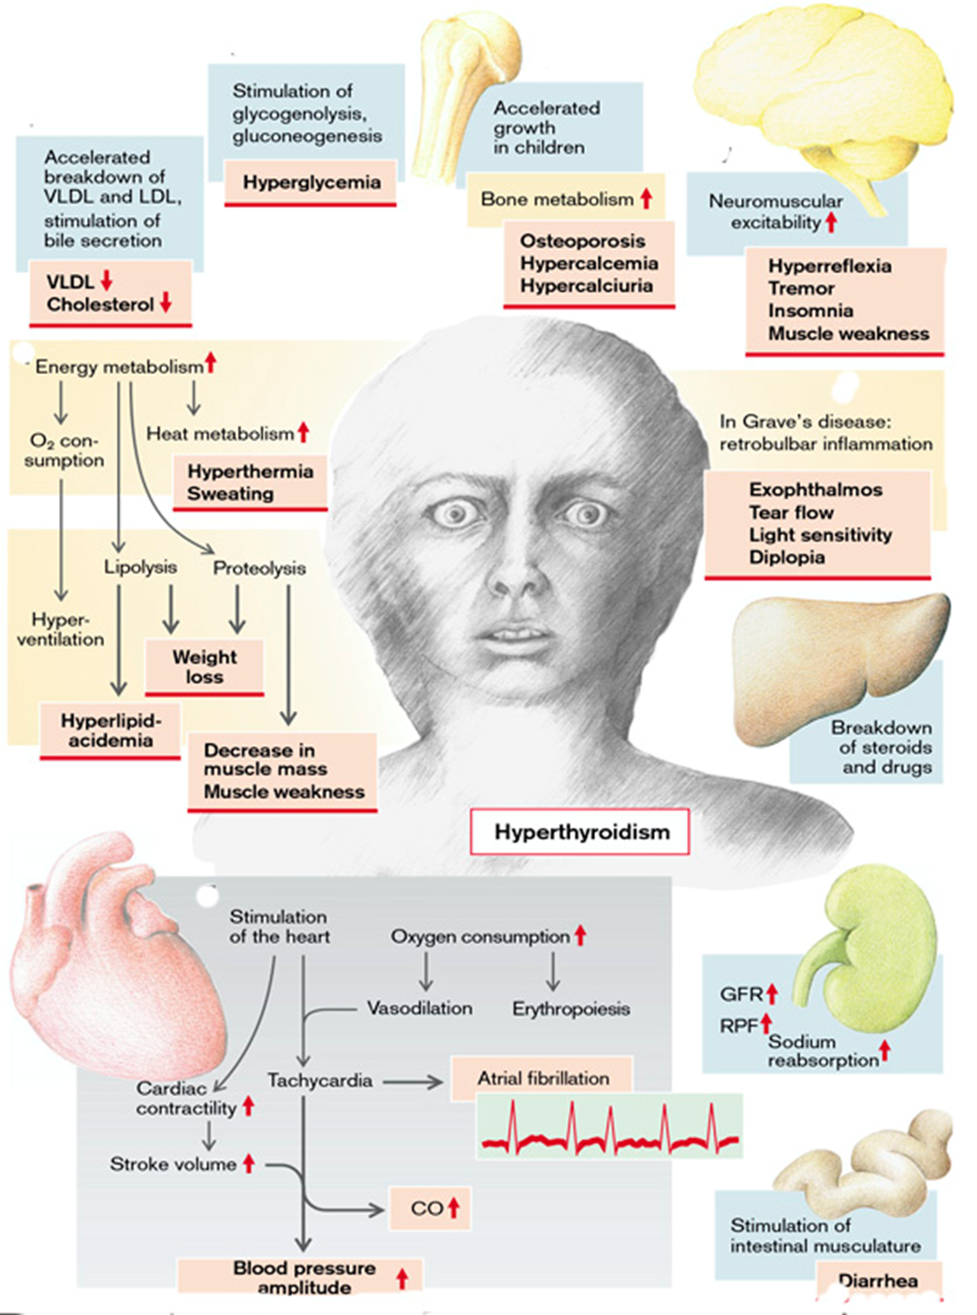
Рис. 11. Последствия и симптомы гипертиреоза
(Из книги S. Silbernagl and F. Lang; Color Atlas of Pathophysiology)

ГИПОСЕКРЕЦИЯ ГОРМОНОВ ЩИТОВИДНОЙ ЖЕЛЕЗЫ
Гипотиреоз вызывается любым структурным или функциональным нарушением, которое мешает выработке адекватного уровня гормонов щитовидной железы.
Причины пониженного выделения тиреоидных гормонов (гипотиреоза) обычно кроются в самой щитовидной железе (первичный гипотиреоз). Аномальный синтез тиреоидных гормонов может быть вызван любым из следующих этапов их синтеза (Рис.12):
- Снижение потребления йода с пищей;
- Нарушенное поглощение йода в клетках щитовидной железы (генетически дефектный переносчик или ингибирование переноса перхлоратом, нитратом, тиоцианатом (роданатом);
- Дефицит пероксидазы (генетический) или ингибирование пероксидазы тиоурацилом или избытком йода (ингибирование образования H₂O₂ избытком I⁻);
- Ненормальный распад тиреоглобулина;
- Дефектное включение йода (в этом также участвует пероксидаза);
- Дефектное соединение двух йодированных остатков тирозина;
- Неспособность высвобождать тироксин и трийодтиронин из тиреоглобулина (генетически обусловленная или литическая);
- Недостаточная чувствительность органов-мишеней из-за дефектов рецепторов или неадекватного преобразования в более эффективный Т₃ снижает эффективность Т₃/Т₄, даже если высвобождение Т₃/Т₄ в норме или даже повышено.
Кроме того, мутации рецепторов TSH могут изменять степень стимуляции щитовидной железы TSH. Однако генетические дефекты рецепторов и ферментов синтеза Т₃/Т₄ встречаются редко. \
Две очень распространенные причины гипотиреоза - это воспалительное повреждение щитовидной железы или хирургическое удаление железы (из-за рака щитовидной железы). Наиболее распространенной причиной гипотиреоза является тиреоидит Хашимото - аутоиммунное заболевание, при котором щитовидная железа может быть полностью разрушена иммунологическим процессом. Это основная причина зоба и гипотиреоза у детей и взрослых. Тиреоидит Хашимото - это преимущественно женское заболевание, соотношение женщин и мужчин составляет 5:1.
Более редко гипотиреоз обусловлен дефицитом TSH (например, при гипофизарной недостаточности; вторичный гипотиреоз) или TRH (например, при повреждении гипоталамуса; третичный гипотиреоз).
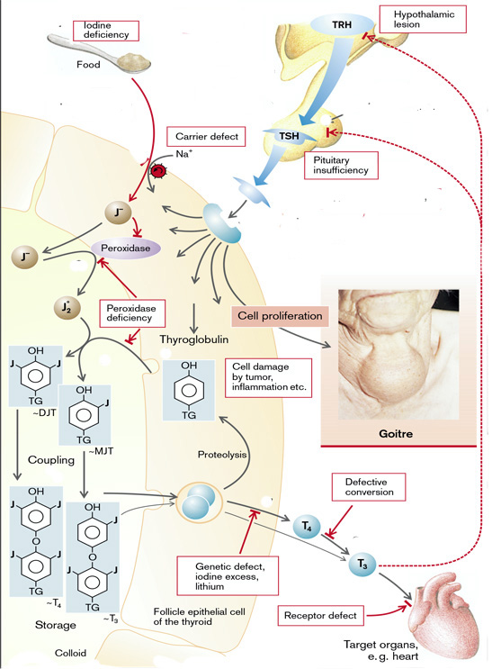
Рис.12. Причины гипотиреоза
(Из книги S. Silbernagl and F. Lang; Color Atlas of Pathophysiology)
Врожденный гипотиреоз
Тиреоидные гормоны необходимы для нормального развития и роста мозга, почти половина которого происходит в первые 6 месяцев жизни. Гормоны щитовидной железы необходимы для полноценного развития дендритов и аксонов, формирования синапсов, миелинизации и образования глии - всех процессов, которые абсолютно необходимы для развития мозга у плода и до двух лет после рождения. Внутриутробный дефицит гормонов щитовидной железы, таким образом, значительно ухудшает это развитие. Гипотиреоз у младенца может быть следствием врожденного отсутствия щитовидной железы, аномального биосинтеза тиреоидных гормонов или недостаточной секреции TSH. При врожденном отсутствии щитовидной железы младенец обычно выглядит нормально и нормально функционирует при рождении, поскольку гормоны были получены матерью внутриутробно. Если материнский дефицит щитовидной железы возникает до развития щитовидной железы плода, умственная отсталость будет очень сильной.
Если заменить гормоны щитовидной железы после рождения, происходит повреждение мозга, которое нельзя обратить вспять последующим введением гормонов щитовидной железы. Пострадавшие дети часто становятся глухими. Кроме того, у таких детей задерживается рост костей. Задержка роста и нарушение умственных способностей приводят к типичному признаку кретинизма. Другие клинические признаки кретинизма включают низкий рост, грубые черты лица, высунутый язык и пупочную грыжу. Это заболевание поражает примерно 1 из 5000 младенцев. Однако этот термин не применим к нормально развивающемуся младенцу, которому вскоре после рождения была назначена заместительная гормональная терапия щитовидной железы.
Долгосрочные исследования показывают, что тщательно контролируемая добавка Т₄, начатая в первые 6 недель жизни, приводит к нормальному интеллекту. К счастью, были введены неонатальные скрининговые тесты для выявления врожденного гипотиреоза в раннем младенчестве. Скрининг обычно проводится в больничной палате. В этом тесте капля крови берется из пятки младенца и анализируется на содержание Т₄ и TSH.
Преходящий гипотиреоз может быть вызван воздействием на мать или младенца таких веществ, как повидон-йод, используемый в качестве дезинфицирующего средства (например, для спринцевания влагалища или дезинфекции кожи). Антитиреоидные препараты, такие как пропилтиоурацил и метимазол, могут пересекать плаценту и блокировать функцию щитовидной железы плода. Врожденный гипотиреоз лечится путем замещения гормонов. Данные свидетельствуют о том, что, важно как можно быстрее нормализовать уровень Т₄, поскольку задержка сопровождается ухудшением психомоторного и умственного развития. При соблюдении ранних и адекватных схем лечения риск умственной отсталости у младенцев, выявленных в ходе скрининговых программ, практически отсутствует.
Эффекты и симптомы гипотиреоза
Гипотиреоз, развивающийся у детей старшего возраста и взрослых, приводит к состоянию, известному как микседема. Микседема, или болезнь Гулла, впервые была связана с дисфункцией щитовидной железы в 1873 году сэром Уильямом Гуллом в работе, посвященной развитию "кретиноидного состояния" у взрослых. Проявления этого расстройства во многом связаны с двумя факторами: гипометаболическим состоянием, возникающим вследствие дефицита гормонов щитовидной железы, и микседематозным поражением тканей организма. Хотя микседема наиболее очевидна на лице и других поверхностных частях, она также затрагивает многие органы тела и отвечает за многие проявления гипотиреоидного состояния
Проявления микседемы включают генерализованную апатию и умственную вялость, которые на ранних стадиях заболевания могут имитировать депрессию. При гипотиреозе снижаются метаболизм и теплопродукция. Базальная скорость метаболизма может снизиться вдвое, и пациенты легко ощущают холод (непереносимость холода). Потребление кислорода, вентиляция и эритропоэз снижаются. Кроме того, развитию анемии способствует нарушение всасывания в кишечнике железа, фолиевой кислоты и витамина B₁₂. Снижение липолиза способствует увеличению веса и развитию гиперлипидемии (VLDL, LDL), а уменьшение расщепления холестерина до желчных кислот быстро приводит к гиперхолестеринемии, а значит, благоприятствует развитию атеросклероза. Нарушение гликогенолиза и глюконеогенеза может привести к гипогликемии. Снижение распада гликозаминогликанов (мукополисахаридов, муцина) приводит к их отложению в различных тканях и тестообразной консистенции кожи, из-за чего заболевание получило название микседема. Кроме того, в коже откладываются фибронектин, коллаген и плазменный альбумин. Снижение превращения каротина в витамин А вызывает гиперкератоз. Кроме того, из-за снижения выделения пота и сальных желез кожа становится сухой, а из-за снижения выработки тепла возникает ощущение холода. У пациента часто бывает хриплый голос.
Снижение стимуляции сердца гормонами щитовидной железы уменьшает сократительную способность, частоту сердечных сокращений, ударный объем, сердечный выброс, а иногда и систолическое артериальное давление. Отложения мукополисахаридов в сердце вызывают генерализованную дилатацию сердца, брадикардию и другие признаки изменения сердечной функции. При выраженном дефиците гормонов щитовидной железы может развиться сердечная недостаточность. Часто встречаются плевральные и перикардиальные выпоты. Частота дыхания замедляется, а вентиляционная реакция на гиперкапнию и гипоксию ухудшается.
Клубочки и канальцы в почках становятся меньше. Скорость гломерулярной фильтрации, почечный плазмоток и транспортная способность канальцев снижаются. Снижение почечной экскреции приводит к задержке воды и NaCl. Из-за накопления жира, гликозаминогликанов, NaCl и воды пациент может выглядеть несколько вздутым. Кроме того, в печени нарушается синтез белка и задерживается расщепление стероидных гормонов и лекарств. Снижение стимуляции мускулатуры кишечника приводит к запорам. Нарушение функции мускулатуры пищевода и гастроэзофагеального сфинктера может вызвать желудочный рефлюкс и эзофагит.
При гипотиреозе снижается активность и эффективность вегетативной нервной системы. Нервно-мышечная возбудимость также снижается, что приводит к аномальным сенсорным функциям, гипорефлексии, потере аппетита, ухудшению памяти, депрессии и помутнению сознания, прогрессирующему вплоть до комы. Эти дефекты обратимы у взрослых.
Дефицит T₃/T₄ подавляет образование TRH и TSH (положительная обратная связь). ТСГ стимулирует образование не только ТТГ, но и пролактина, что может вызвать гиперпролактинемию. TSH также способствует росту щитовидной железы, вызывая зоб. Наконец, аномальное высвобождение гонадотропинов может нарушить фертильность.
Состояние гипотиреоза может быть легким, с небольшим количеством признаков и симптомов, или же оно может прогрессировать до опасного для жизни состояния, называемого микседематозной комой. Микседематозная кома - это опасная для жизни, конечная стадия гипотиреоза. Она характеризуется комой, гипотермией, сердечно-сосудистым коллапсом, гиповентиляцией и тяжелыми метаболическими нарушениями, включающими гипонатриемию, гипогликемию и молочнокислый ацидоз. Патофизиология микседематозной комы включает три основных аспекта: (1) задержка углекислого газа и гипоксия, (2) дисбаланс жидкости и электролитов, и (3) гипотермия. Чаще всего она возникает у пожилых женщин, страдающих хроническим гипотиреозом, вызванным целым рядом причин. Тот факт, что он чаще возникает в зимние месяцы, говорит о том, что воздействие холода может быть провоцирующим фактором. Человек с тяжелой формой гипотиреоза не способен метаболизировать седативные, анальгетические и анестезирующие препараты, и накопление этих веществ может ускорить развитие комы.
Лабораторная оценка играет важную роль в диагностике подозрения на гипотиреоз из-за неспецифического характера симптомов. Измерение уровня TSH в сыворотке крови является наиболее чувствительным скрининговым тестом для выявления этого расстройства. Уровень TSH в сыворотке крови повышается при первичном гипотиреозе из-за потери обратной связи при ингибировании выработки тиреотропин-рилизинг гормона (TRH) и TSH гипоталамусом и гипофизом соответственно. Концентрация TSH не повышается у людей с гипотиреозом, вызванным первичным заболеванием гипоталамуса или гипофиза. Сывороточный Т₄ снижен у людей с гипотиреозом любого происхождения.

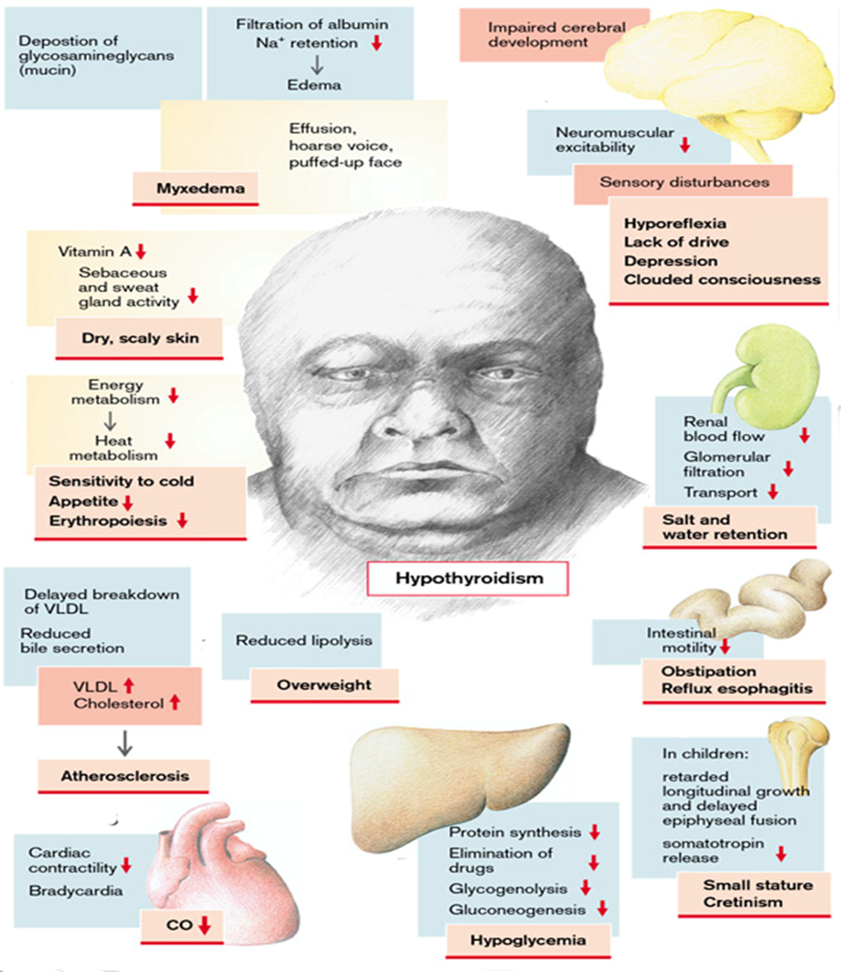
Рис.13. Проявления гипотиреоза
(Из книги S. Silbernagl and F. Lang; Color Atlas of Pathophysiology)

НАРУШЕНИЯ СЕКРЕЦИИ ИНСУЛИНА
Эндокринная поджелудочная железа. Эндокринная поджелудочная железа состоит примерно из 1 миллиона микроскопических скоплений клеток, островков Лангерганса, которые содержат четыре основных типа клеток - β, α, δ и PP (панкреатические полипептидные) клетки. Клетки можно дифференцировать морфологически по их окрашиванию, по ультраструктурному строению гранул и по содержанию гормонов. β-клетки вырабатывают инсулин, который является самым мощным из известных анаболических гормонов, обладающим множеством синтетических и стимулирующих рост эффектов; α-клетки секретируют глюкагон, вызывающий гипергликемию благодаря своей гликогенолитической активности в печени; δ-клетки содержат соматостатин, который подавляет выделение как инсулина, так и глюкагона; и PP-клетки содержат уникальный панкреатический полипептид (вазоактивный кишечный пептид, VIP), который оказывает несколько гастроинтестинальных эффектов, таких как стимуляция секреции желудочных и кишечных ферментов и ингибирование кишечной моторики.
Нормальная физиология инсулина и гомеостаз глюкозы. Нормальный гомеостаз глюкозы жестко регулируется тремя взаимосвязанными процессами: (1) производство глюкозы в печени, (2) поглощение и утилизация глюкозы периферическими тканями, главным образом, скелетными мышцами, и (3) действие инсулина и контррегуляторных гормонов (например, глюкагона). Основная метаболическая функция инсулина заключается в увеличении скорости транспорта глюкозы в определенные клетки организма. Это клетки полосатой мускулатуры (включая клетки миокарда) и, в меньшей степени, адипоциты, составляющие в совокупности около двух третей всей массы тела. Поглощение глюкозы в других периферических тканях, прежде всего, в мозге, не зависит от инсулина. В мышечных клетках глюкоза затем либо хранится в виде гликогена, либо окисляется с образованием аденозинтрифосфата (АТФ). В жировой ткани глюкоза в основном хранится в виде липидов. Помимо стимулирования синтеза липидов (липогенеза), инсулин также ингибирует распад липидов (липолиз) в адипоцитах. Аналогично, инсулин способствует поглощению аминокислот и синтезу белка, одновременно подавляя его распад. Таким образом, метаболические эффекты инсулина можно охарактеризовать как анаболические, с увеличением синтеза и уменьшением распада гликогена, липидов и белка. В дополнение к этим метаболическим эффектам инсулин обладает несколькими митогенными функциями, включая инициацию синтеза ДНК в определенных клетках и стимуляцию их роста и дифференцировки.
Инсулин снижает выработку глюкозы печенью. Инсулин и глюкагон оказывают противоположные регуляторные эффекты на гомеостаз глюкозы. Во время голодания низкий уровень инсулина и высокий уровень глюкагона способствуют печеночному глюконеогенезу и гликогенолизу (расщеплению гликогена), одновременно снижая синтез гликогена, тем самым предотвращая гипогликемию. Таким образом, уровень глюкозы в плазме натощак определяется в основном печеночной продукцией глюкозы. После приема пищи уровень инсулина повышается, а уровень глюкагона падает в ответ на большую нагрузку глюкозой. Наиболее важным стимулом, вызывающим выброс инсулина, является сама глюкоза, которая инициирует синтез инсулина в β-клетках поджелудочной железы. Другие агенты, включая кишечные гормоны и некоторые аминокислоты (лейцин и аргинин), стимулируют высвобождение инсулина, но не его синтез. В периферических тканях (скелетных мышцах и жировой ткани) секретируемый инсулин связывается с инсулиновым рецептором, вызывая ряд внутриклеточных реакций, которые способствуют поглощению глюкозы и постпрандиальной утилизации глюкозы, тем самым поддерживая гомеостаз глюкозы. Нарушения в различных точках этого сложного сигнального каскада, от синтеза и высвобождения инсулина β-клетками до взаимодействия с инсулиновыми рецепторами в периферических тканях, могут привести к диабетическому фенотипу.
Активная форма инсулина состоит из двух полипептидных цепей - цепи А и цепи В. Активный инсулин образуется в бета-клетках из более крупной молекулы, называемой проинсулином. При превращении проинсулина в инсулин ферменты в бета-клетке расщепляют проинсулин в определенных местах, образуя два отдельных вещества: активный инсулин и биологически неактивную С-пептидную (соединительную) цепь, которая соединяла А- и В-цепи до того, как они были разделены. Активный инсулин и неактивная цепь С-пептида упаковываются в секреторные гранулы и одновременно высвобождаются из бета-клетки. Цепи С-пептида можно измерить клинически, и это измерение может быть использовано для изучения активности бета-клеток. Амилин - это 37-аминокислотный пептид, который секретируется вместе с инсулином из бета-клеток поджелудочной железы в ответ на глюкозу и другие стимуляторы бета-клеток. Исследования показывают, что амилин действует как нейроэндокринный гормон, оказывая несколько эффектов, которые дополняют действие инсулина в регулировании постпрандиального уровня глюкозы в крови. К ним относятся подавление секреции глюкагона и замедление скорости доставки глюкозы в тонкий кишечник для всасывания.
Выброс инсулина из бета-клеток поджелудочной железы регулируется уровнем глюкозы в крови, увеличиваясь при повышении уровня глюкозы в крови и уменьшаясь при снижении уровня глюкозы. Глюкоза из крови попадает в бета-клетку через транспортер глюкозы, фосфорилируется ферментом глюкокиназой и метаболизируется с образованием аденозинтрифосфата (АТФ), необходимого для закрытия калиевых каналов и деполяризации клетки. Деполяризация, в свою очередь, приводит к открытию кальциевых каналов и секреции инсулина. Секреция инсулина происходит осциллирующим или пульсирующим образом. После воздействия глюкозы, которая является секретором питательных веществ, происходит первая фаза высвобождения запасенного готового инсулина, а затем вторая фаза высвобождения вновь синтезированного инсулина. Диабет может быть результатом дисрегуляции или дефицита любого из этапов этого процесса (например, нарушение функции транспортеров глюкозы, дефекты внутриклеточного метаболизма, дефицит глюкокиназы). Уровень инсулина в сыворотке крови начинает повышаться через несколько минут после приема пищи, достигает пика примерно через 3-5 минут, а затем возвращается к исходному уровню в течение 2-3 часов.
Инсулин, секретируемый бета-клетками, попадает в портальную циркуляцию и направляется непосредственно в печень, где примерно 50% используется или разрушается. Период полураспада инсулина, который быстро связывается с периферическими тканями или разрушается печенью или почками, составляет примерно 15 минут после того, как он попадает в общую циркуляцию. Чтобы начать свое воздействие на ткани-мишени, инсулин связывается с мембранным рецептором. Рецептор инсулина представляет собой комбинацию четырех субъединиц - пары более крупных α-субъединиц, которые выходят за пределы клеточной мембраны и участвуют в связывании инсулина, и меньшей пары β-субъединиц, которые находятся преимущественно внутри клеточной мембраны и содержат киназный фермент, который активируется при связывании инсулина. Активация киназного фермента приводит к автофосфорилированию самой β-субъединицы. Фосфорилирование β-субъединицы в активирует одни ферменты и инактивирует другие, тем самым направляя желаемый внутриклеточный эффект инсулина на метаболизм глюкозы, жиров и белков.
Поскольку клеточные мембраны непроницаемы для глюкозы, для перемещения глюкозы из крови в клетку требуется специальный переносчик, называемый глюкозотранспортером. Эти транспортеры перемещают глюкозу через клеточную мембрану с большей скоростью, чем это происходило бы только за счет диффузии. Значительные исследования выявили семейство транспортеров глюкозы, называемых GLUT-1, GLUT-2 и так далее. GLUT-4 - это инсулиннезависимый транспортер глюкозы для скелетных мышц и жировой ткани. Он изолирован внутри мембраны этих клеток и, таким образом, не может функционировать как транспортер глюкозы до тех пор, пока сигнал от инсулина не заставит его переместиться из неактивного участка в клеточную мембрану, где он облегчает поступление глюкозы. GLUT-2 является основным транспортером глюкозы в бета-клетки и клетки печени. Он имеет низкое сродство к глюкозе и действует как транспортер только тогда, когда уровень глюкозы в плазме относительно высок, например, после приема пищи. GLUT-1 присутствует во всех тканях. Он не требует действия инсулина и важен для транспорта глюкозы в нервную систему.
Сахарный диабет - это не отдельное заболевание, а группа метаболических расстройств, общим основополагающим признаком которых является гипергликемия. Гипергликемия при диабете возникает в результате дефектов секреции инсулина, действия инсулина или, чаще всего, того и другого. Хроническая гипергликемия и сопутствующая метаболическая дисрегуляция при сахарном диабете могут быть связаны с вторичным повреждением множества систем органов, особенно почек, глаз, нервов и кровеносных сосудов. По оценкам, диабетом страдает 21 миллион человек в Соединенных Штатах (или почти 7% населения), причем у трети из них диагноз не установлен. Диабет является ведущей причиной почечной болезни в конечной стадии, слепоты в зрелом возрасте и нетравматических ампутаций нижних конечностей в США, что подчеркивает влияние этого заболевания на бремя расходов на здравоохранение. Она также значительно повышает риск развития ишемической болезни сердца и цереброваскулярных заболеваний. Одновременно с огромным технологическим прогрессом произошли значительные изменения в поведении людей: все больше сидячего образа жизни и плохих привычек в питании. Это способствовало одновременному росту диабета и ожирения во всем мире, что некоторые называют эпидемией "диабетического ожирения".
Уровень глюкозы в крови обычно поддерживается в очень узком диапазоне, обычно от 70 до 120 мг/дл.
Люди с показателями глюкозы натощак менее 110 мг/дл или менее 140 мг/дл после перорального теста на толерантность к глюкозе считаются эугликемичными. Однако те, у кого уровень глюкозы натощак в сыворотке крови превышает 110, но не превышает 126 мг/дл, или показатели перорального теста на толерантность к глюкозе превышают 140, но не превышают 200 мг/дл, считаются людьми с нарушенной толерантностью к глюкозе. Люди с нарушенной толерантностью к глюкозе имеют значительный риск прогрессирования до явного диабета с течением времени, причем от 5% до 10% людей в год переходят в полноценный сахарный диабет. Кроме того, люди с нарушенной толерантностью к глюкозе подвержены риску сердечно-сосудистых заболеваний из-за аномального углеводного обмена и наличия других факторов риска.
Диагноз диабета устанавливается при повышении уровня глюкозы в крови по любому из трех критериев:
1. Случайная концентрация глюкозы в крови 200 мг/дл или выше, с классическими признаками и симптомами;
2. Концентрация глюкозы натощак 126 мг/дл или выше более чем в одном случае;
3. Аномальный пероральный тест на толерантность к глюкозе (OGTT), при котором концентрация глюкозы составляет 200 мг/дл или выше через 2 часа после стандартной углеводной нагрузки (75 г глюкозы).
Хотя общей чертой всех форм сахарного диабета является гипергликемия, причины, лежащие в основе гипергликемии, сильно различаются. В подавляющем большинстве случаев диабет относится к одному из двух обширных классов:
Диабет 1 типа характеризуется абсолютным дефицитом секреции инсулина, вызванным разрушением β-клеток поджелудочной железы, обычно в результате аутоиммунной атаки. На диабет 1 типа приходится примерно 10% всех случаев.
Диабет 2 типа вызывается сочетанием периферической резистентности к действию инсулина и неадекватной компенсаторной реакции секреции инсулина β-клетками поджелудочной железы ("относительный дефицит инсулина"). Примерно от 80% до 90% пациентов страдают диабетом 2 типа.
Другими причинами гипергликемии являются:
Даже при отсутствии генетической предрасположенности диабет может возникнуть в ходе других заболеваний, например, панкреатита, при разрушении бета-клеток (диабет с нарушением функции поджелудочной железы;), или в результате токсического повреждения этих клеток. Развитию сахарного диабета способствует повышенное выделение гормонов-антагонистов. Среди них соматотропин (при акромегалии), глюкокортикоиды (при болезни Кушинга или стрессе [так называемый стероидный диабет]), эпинефрин (при стрессе), прогестагены и хориомаммотропин (при беременности), АКТГ, тиреотропный гормон и глюкагон. Тяжелые инфекции усиливают выделение нескольких из вышеперечисленных гормонов и, соответственно, проявление сахарного диабета. Соматостатинома может вызывать диабет, поскольку выделяемый ею стоматостатин подавляет высвобождение инсулина.
Патогенез абсолютного дефицита инсулина (сахарный диабет 1 типа)
Диабет 1 типа (абсолютный дефицит инсулина) - это аутоиммунное заболевание, при котором разрушение островков вызывается в основном иммунными эффекторными клетками, реагирующими на эндогенные антигены β-клеток. Диабет 1 типа чаще всего развивается в детстве, становится манифестным в период полового созревания и прогрессирует с возрастом. Поскольку заболевание может развиться в любом возрасте, включая позднюю взрослость, название "ювенильный диабет" было исключено из современной классификации диабета, поскольку инсулинозависимость не является его отличительным признаком. Тем не менее, большинство пациентов с диабетом 1 типа зависят от инсулина для выживания; без инсулина у них развиваются серьезные метаболические осложнения, такие как кетоацидоз и кома. Была описана редкая форма "идиопатического" диабета 1 типа, при которой доказательства аутоиммунитета не являются окончательными.
Как и в случае большинства аутоиммунных заболеваний, патогенез диабета 1 типа представляет собой взаимодействие генетической предрасположенности и факторов окружающей среды (Рис.14).
- Генетическая восприимчивость
Эпидемиологические исследования, например, продемонстрировавшие более высокую степень конкордантности заболевания у монозиготных близнецов по сравнению с дизиготными, убедительно доказали генетическую основу диабета 1 типа. В настоящее время известно более десятка локусов восприимчивости к диабету 1 типа. Из них, безусловно, наиболее важным является локус HLA на хромосоме 6p21; по некоторым оценкам, на долю локуса HLA приходится до 50% генетической предрасположенности к диабету 1 типа.
- Роль факторов окружающей среды в развитии абсолютного дефицита инсулина
Существуют доказательства того, что факторы окружающей среды, особенно вирусные инфекции, могут быть вовлечены в процесс разрушения островковых клеток при диабете 1 типа. Сообщалось об эпидемиологических ассоциациях между диабетом 1 типа и инфицированием вирусами паротита, краснухи, коксаки В или цитомегаловирусом, среди прочих. Для объяснения роли вирусов в индукции аутоиммунитета было предложено, по крайней мере, три различных механизма. Первый - это повреждение "со стороны", когда вирусные инфекции вызывают повреждение и воспаление островков, что приводит к высвобождению заблокированных антигенов β-клеток и активации аутореактивных Т-клеток. Вторая возможность заключается в том, что вирусы продуцируют белки, имитирующие антигены β-клеток , и иммунный ответ на вирусный белок перекрестно реагирует с самоподобной тканью ("молекулярная мимикрия"). Третья гипотеза предполагает, что вирусные инфекции, перенесенные в раннем возрасте ("предрасполагающий вирус"), могут сохраняться в интересующей ткани, а последующее повторное заражение родственным вирусом ("преципитирующий вирус"), имеющим общие антигенные эпитопы, приводит к иммунному ответу против инфицированных островковых клеток. Этот последний механизм, также известный как "вирусное дежавю", может объяснить латентность между инфекциями и началом диабета. Неясно, способствует ли какой-либо из этих механизмов повреждению β-клеток, а причинная вирусная инфекция не установлена. На самом деле, некоторые эпидемиологические данные и исследования на экспериментальных моделях указывают на то, что инфекции могут быть защитными; механизмы, лежащие в основе такого защитного эффекта, неизвестны.
Механизмы разрушения β-клеток при абсолютном дефиците инсулина
Хотя клиническое начало абсолютного дефицита инсулина часто бывает внезапным, аутоиммунный процесс обычно начинается за много лет до того, как болезнь становится очевидной, с прогрессирующей потерей запасов инсулина с течением времени. Классические проявления болезни (гипергликемия и кетоз) возникают на поздних стадиях, после того как более 90% β-клеток уже уничтожены. Многие достижения в области патогенеза диабета 1 типа были получены в результате изучения мышиной модели диабета без ожирения, которая имеет общие черты аутоиммунного разрушения островков, наблюдаемого при человеческом заболевании.
Основной иммунной аномалией при диабете 1 типа является нарушение аутотолерантности Т-клеток. Этот сбой толерантности может быть результатом некоторого сочетания дефектной клональной делеции аутореактивных Т-клеток в тимусе, а также дефектов в функциях регуляторных Т-клеток или устойчивости эффекторных Т-клеток к подавлению регуляторными клетками. Таким образом, аутореактивные Т-клетки не только выживают, но и готовы ответить на аутоантигены.
Считается, что первоначальная активация этих клеток происходит в перипанкреатических лимфатических узлах, возможно, в ответ на антигены, которые высвобождаются из поврежденных островков. Затем активированные Т-клетки перемещаются в поджелудочную железу, где они вызывают повреждение β-клеток. К этому повреждению причастны несколько популяций Т-клеток, включая Th₁ клетки (которые могут повреждать β-клетки секретируемыми цитокинами, включая IFN-γ и TNF), и CD₈⁺ CTLs (которые непосредственно убивают β-клетки). Аутоантигены островков, которые являются мишенью иммунной атаки, могут включать как сам инсулин, так и фермент β-клеток - декарбоксилазу глутаминовой кислоты (GAD).
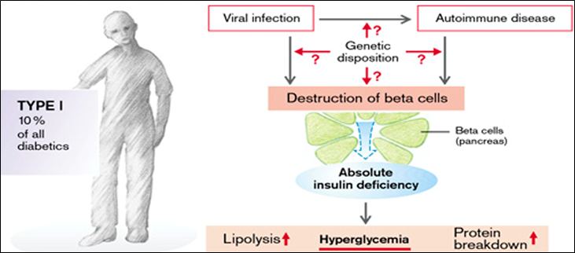
Рис.14. Патогенез абсолютного дефицита инсулина
(Из книги S. Silbernagl and F. Lang; Color Atlas of Pathophysiology)
Патогенез относительного дефицита инсулина (сахарный диабет 2 типа)
Несмотря на то, что за последние годы многое удалось узнать, патогенез относительного дефицита инсулина остается загадочным. Влияние окружающей среды, такое как малоподвижный образ жизни и диетические привычки, несомненно, играет определенную роль, что становится очевидным при рассмотрении проблемы ожирения. Тем не менее, генетические факторы также могут играть определенную роль, причем сцепление с многочисленными "диабетогенными" генами доказано. Среди однояйцевых близнецов уровень конкордантности составляет от 50% до 90%, а среди родственников первой степени родства с диабетом 2 типа (включая братских близнецов) риск развития заболевания составляет от 20% до 40%, по сравнению с 5-7% в популяции в целом. Однако, в отличие от диабета 1 типа, это заболевание не связано с генами, участвующими в иммунной толерантности и регуляции, и нет никаких доказательств аутоиммунной основы диабета 2 типа.
Два метаболических дефекта, которые характеризуют относительный дефицит инсулина, - это:
(1) Снижение способности периферических тканей реагировать на инсулин (инсулинорезистентность);
(2) Дисфункция β-клеток, которая проявляется в неадекватной секреции инсулина в условиях инсулинорезистентности и гипергликемии.
В большинстве случаев инсулинорезистентность является первичным событием, за которым следует нарастающая степень дисфункции β-клеток (Рис.15).
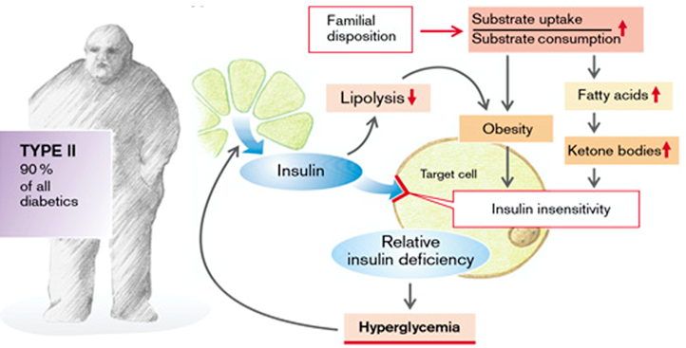
Рис.15. Патогенез относительного дефицита инсулина
(Из книги S. Silbernagl and F. Lang; Color Atlas of Pathophysiology)
Механизмы инсулинорезистентности
Инсулинорезистентность определяется как устойчивость к воздействию инсулина на поглощение, метаболизм или хранение глюкозы. Она приводит к снижению поглощения глюкозы в мышцах, уменьшению гликолиза и окисления жирных кислот в печени, а также к неспособности подавлять печеночный глюконеогенез. Исследования тканеспецифических мышей с нокаутом инсулиновых рецепторов показывают, что потеря чувствительности к инсулину в гепатоцитах, вероятно, вносит наибольший вклад в патогенез инсулинорезистентности in vivo. Немногие факторы играют такую важную роль в развитии инсулинорезистентности, как ожирение. Инсулинорезистентность - характерная черта большинства людей с относительным дефицитом инсулина и почти универсальная находка у диабетиков, страдающих ожирением.
Признано, что инсулинорезистентность - это сложное явление, на которое влияет множество генетических и экологических факторов:
- Генетические дефекты инсулинового рецептора и сигнального пути инсулина
Аномалии с потерей функции инсулинового рецептора или его сигнальных молекул, расположенных ниже по течению, являются очевидными кандидатами на роль посредника в развитии инсулинорезистентности при диабете 2 типа. Большая часть роли генетических дефектов в сигнальном пути инсулина была выяснена на основе целенаправленного нарушения работы этих генов в нокаутных мышиных моделях диабета. К сожалению, экстраполяция этих моделей с нокаутом одного гена на человеческую болезнь оказалась не слишком удачной, что подчеркивает многофакторную этиологию инсулинорезистентности у людей. Точечные мутации рецептора инсулина встречаются относительно редко, не более чем у 1% - 5% пациентов с инсулинорезистентностью. Сообщалось о различных функциональных дефектах в сигнальном пути инсулина при инсулинорезистентности (например, снижение тирозинового фосфорилирования и повышение серинового фосфорилирования рецептора инсулина и белков IRS), которые ослабляют трансдукцию сигнала
- Роль ожирения в развитии инсулинорезистентности
Эпидемиологическая ассоциация ожирения с относительным дефицитом инсулина признается уже несколько десятилетий, причем висцеральное ожирение наблюдается более чем у 80% пациентов. Ожирение оказывает глубокое влияние на чувствительность тканей к инсулину и, как следствие, на системный гомеостаз глюкозы. Инсулинорезистентность присутствует даже при простом ожирении, не сопровождающемся гипергликемией, что указывает на фундаментальную аномалию инсулиновой сигнализации в состоянии жирового избытка. Риск развития диабета возрастает по мере увеличения индекса массы тела (показатель содержания жира в организме). На чувствительность к инсулину влияет не только абсолютное количество, но и распределение жира в организме: центральное ожирение (абдоминальный жир) чаще связано с инсулинорезистентностью, чем периферические (ягодичные/подкожные) жировые отложения. Новая терминология, появившаяся для людей с ожирением и диабетом 2 типа, - это диабез. Ожирение может негативно влиять на чувствительность к инсулину множеством способов (Рис.16):
- - Роль неэстерифицированных жирных кислот (НЭЖК) в развитии инсулинорезистентности;
Уровень внутриклеточных триглицеридов часто заметно повышен в тканях мышц и печени людей с ожирением, предположительно потому, что избыток циркулирующих НЭЖК откладывается в этих органах. Центральная жировая ткань (при абдоминальном ожирении) более "липолитична", чем периферические участки, что может объяснить особенно пагубные последствия такой модели распределения жира.
Высокое количество НЭЖК имеет ряд последствий, приводящих к инсулинорезистентности:
- НЭЖК действуют на уровне бета-клеток, стимулируя секрецию инсулина, которая, при чрезмерной и хронической стимуляции, вызывает разрушение бета-клеток (липотоксичность);
- НЭЖК действуют на уровне периферических тканей, вызывая инсулинорезистентность и недостаточное использование глюкозы, подавляя поглощение глюкозы и запасание гликогена за счет снижения активности гликогенсинтетазы в мышцах.
- Избыток внутриклеточных NEFAs перегружает пути окисления жирных кислот, что приводит к накоплению цитоплазматических промежуточных продуктов, таких как диацилглицерол (DAG) и церамид. Эти "токсичные" промежуточные продукты могут активировать серин/треониновые киназы, которые вызывают аберрантное сериновое фосфорилирование белков инсулинового рецептора и Субстратного белка рецептора инсулина (IRS). Фосфорилирование по сериновым остаткам ослабляет инсулиновую сигнализацию.
- Избыток НЭЖК конкурирует с глюкозой за окисление субстратов, что приводит к ингибированию гликолитических ферментов по принципу обратной связи и тем самым еще больше усугубляет существующий дисбаланс глюкозы.
- Накопление НЭЖК и триглицеридов снижает чувствительность печени к инсулину, что приводит к повышенной выработке печеночной глюкозы и гипергликемии, особенно к повышению уровня глюкозы в плазме крови.

- - Роль адипокинов в развитии инсулинорезистентности;
Признано, что жировая ткань - это не просто пассивное хранилище жира, а функциональный эндокринный орган, который выделяет гормоны в ответ на изменения метаболического статуса. Было идентифицировано множество белков, выделяемых жировой тканью в системную циркуляцию, которые в совокупности называются адипокинами (или цитокинами жировой ткани). Были идентифицированы как прогипергликемические адипокины (например, резистин, ретинол-связывающий белок 4), так и антигипергликемические адипокины (лептин, адипонектин). Лептин и адипонектин улучшают чувствительность к инсулину, непосредственно повышая активность AMP-активированной протеинкиназы (AMPK), фермента, способствующего окислению жирных кислот, в печени и скелетных мышцах. При ожирении уровень адипонектина снижается, что способствует развитию инсулинорезистентности.
- - Роль воспаления в развитии инсулинорезистентности;
Жировая ткань также выделяет множество провоспалительных цитокинов, таких как фактор некроза опухоли, интерлейкин-6 и макрофагальный хемоаттрактант протеин-1, последний из которых привлекает макрофаги к жировым отложениям. Исследования на экспериментальных моделях показали, что снижение уровня провоспалительных цитокинов повышает чувствительность к инсулину. Эти цитокины вызывают инсулинорезистентность, увеличивая клеточный "стресс", который, в свою очередь, активирует многочисленные сигнальные каскады, антагонизирующие действие инсулина на периферические ткани.
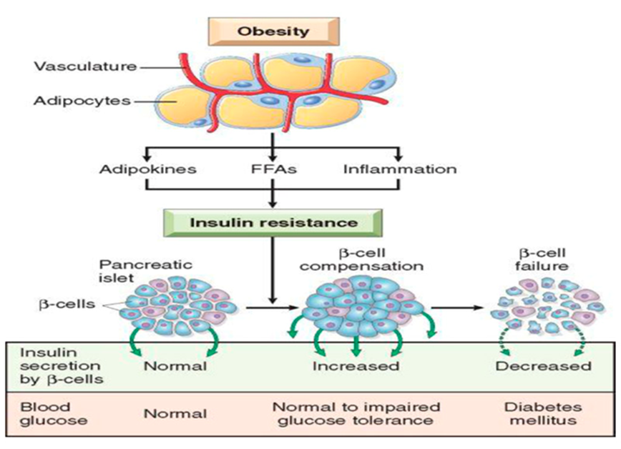
Рис.16. Механизмы инсулинорезистентности при ожирении.
(Из книги Robbins and Cotran; Pathologic basis of disease)
- Дисфункция β-клеток при относительном дефиците инсулина
Дисфункция β-клеток при относительном дефиците инсулина отражает неспособность этих клеток адаптироваться к долгосрочным требованиям периферической инсулинорезистентности и повышенной секреции инсулина.
Конкретные причины дисфункции бета-клеток у пациентов с относительным дефицитом инсулина могут включать:
(1) первоначальное снижение массы бета-клеток (это может быть связано с генетическими факторами, отвечающими за дифференциацию и функцию бета-клеток, и факторами окружающей среды, такими как наличие диабета у матери во время беременности или внутриутробными факторами, такими как наличие внутриутробной задержки роста);
(2) Увеличение апоптоза бета-клеток / уменьшение регенерации;
(3) Длительная инсулинорезистентность, приводящая к истощению бета-клеток;
(4) Хроническая гипергликемия может вызывать десенсибилизацию бета-клеток, называемую глюкотоксичностью;
(5) Хроническое повышение уровня свободных жирных кислот может вызвать токсичность бета-клеток, называемую липотоксичностью;
(6) Отложение амилоида в бета-клетке может вызвать ее дисфункцию.
Клинические проявления при дефиците инсулина
Инсулин действует для создания энергетических запасов. Он способствует усвоению аминокислот и глюкозы, особенно в мышечных и жировых клетках. В печеночных, мышечных и жировых клетках (среди прочих) инсулин стимулирует синтез белка и тормозит его распад; в печени и мышцах он способствует синтезу гликогена, тормозит его распад, стимулирует гликолиз и тормозит глюконеогенез из аминокислот. Также в печени инсулин способствует образованию триглицеридов и липопротеинов, а также печеночному высвобождению VLDL. В то же время он стимулирует липопротеиновую липазу и тем самым ускоряет расщепление триглицеридов от липопротеинов в крови (особенно хиломикронов). Свободные жирные кислоты и глицерин затем захватываются жировыми клетками и снова откладываются в виде триглицеридов. Инсулин стимулирует липогенез и подавляет липолиз в жировых клетках. Наконец, он способствует росту клеток, увеличивает почечное канальцевое всасывание Na⁺ , а также сократительную способность сердца. Частично действие инсулина опосредовано набуханием клеток (особенно антипротеолизом) и внутриклеточным алкалозом (стимуляция гликолиза, повышение сократительной способности сердца). Инсулин достигает этого эффекта путем активации обменника Na⁺/H⁺ (набухание и ощелачивание клеток), ко-транспортера Na⁺-K⁺ /2Cl⁻ (набухание клеток) и Na⁺-K⁺-АТФазы. Это приводит к поглощению К⁺ клеткой и гипокалиемии. Поскольку глюкоза соединяется с фосфатом в клетке, инсулин также снижает концентрацию фосфата в плазме. Далее он стимулирует клеточное поглощение Mg²⁺. Инсулин также паракринно ингибирует высвобождение глюкагона и, таким образом, уменьшает его стимулирующее действие на гликогенолиз, глюконеогенез, липолиз и кетогенез.
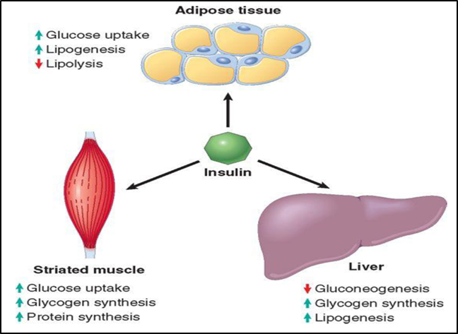
Рис.17. Метаболическое действие инсулина в полосатой мышце, жировой ткани и печени.
(Из книги Robbins and Cotran; Pathologic basis of disease)
Трудно кратко описать разнообразные клинические проявления дефицита инсулина. Мы представим лишь несколько характерных паттернов.
В первые 1 или 2 года после начала явного абсолютного дефицита инсулина (диабет 1 типа) потребности в экзогенном инсулине могут быть минимальными из-за продолжающейся секреции эндогенного инсулина (это называется "медовый месяц"). После этого любой остаточный резерв β-клеток исчерпывается, и потребность в инсулине резко возрастает. Хотя разрушение β-клеток - это длительный процесс, переход от нарушенной толерантности к глюкозе к открытому диабету может быть резким и часто вызывается каким-либо событием, например, инфекцией, которая также связана с увеличением потребности в инсулине. Начало заболевания характеризуется полиурией, полидипсией, полифагией, а в тяжелых случаях - кетоацидозом, которые являются результатом нарушения обмена веществ.
Поскольку инсулин является основным анаболическим гормоном в организме, его дефицит приводит к катаболическому состоянию, которое затрагивает не только метаболизм глюкозы, но и жировой и белковый обмен. Непреодолимая секреция контррегуляторных гормонов (глюкагон, гормон роста, эпинефрин) также играет роль в этих метаболических нарушениях.
Усвоение глюкозы в мышцах и жировой ткани резко снижается или вовсе прекращается. Не только прекращается накопление гликогена в печени и мышцах, но и истощаются его запасы в результате усиленного гликогенолиза. Возникающая гипергликемия превышает почечный порог реабсорбции, и возникает гликозурия. Гликозурия вызывает осмотический диурез и, следовательно, полиурию, что приводит к глубокой потере воды и электролитов (дегидратация). Обязательная почечная потеря воды в сочетании с гиперосмолярностью, возникающей из-за повышенного уровня глюкозы в крови, приводит к истощению внутриклеточной воды, вызывая срабатывание осморецепторов центров жажды в головном мозге. Таким образом, возникает сильная жажда (полидипсия). Несмотря на почечную потерю K⁺, гипокалиемии не возникает, поскольку клетки отдают K⁺ в результате снижения активности Na⁺-K⁺-2Cl⁻ котранспорта и Na⁺ -K⁺-АТФазы. Внеклеточная концентрация K⁺, которая, следовательно, скорее всего, будет высокой, маскирует отрицательный баланс K⁺. Введение инсулина в таком случае вызывает опасную для жизни гипокалиемию. Обезвоживание приводит к гиповолемии с соответствующим нарушением кровообращения. Возникающий при этом выброс альдостерона усиливает дефицит K⁺, а выброс эпинефрина и глюкокортикоидов усугубляет катаболизм. Снижение почечного кровотока уменьшает почечную экскрецию глюкозы и тем самым способствует развитию гипергликемии (Рис. 18.) Клетки дополнительно теряют фосфат и магний, которые также выводятся почками.
При дефиците инсулина чаша весов качнется от анаболизма, стимулируемого инсулином, к катаболизму белков и жиров. Затем происходит протеолиз, а глюконеогенные аминокислоты удаляются печенью и используются в качестве строительных блоков для глюкозы (усиленный глюконеогенез). Катаболизм белков и жиров, как правило, вызывает отрицательный энергетический баланс, что, в свою очередь, приводит к повышению аппетита (полифагии), завершая тем самым классическую триаду диабета: полиурию, полидипсию и полифагию. Несмотря на повышенный аппетит, преобладают катаболические эффекты, приводящие к потере веса и мышечной слабости. Сочетание полифагии и потери веса является парадоксальным и всегда должно вызывать подозрение на диабет. У людей с абсолютным дефицитом инсулина отклонения от нормального питания, необычные физические нагрузки, инфекции или любые другие формы стресса могут быстро повлиять на предательски хрупкий метаболический баланс, предрасполагая к диабетическому кетоацидозу.
При относительном дефиците инсулина также могут наблюдаться полиурия и полидипсия, но, в отличие от абсолютного дефицита инсулина, пациенты чаще всего старше (>40 лет) и часто страдают ожирением. Однако с ростом ожирения и малоподвижного образа жизни в нашем обществе диабет 2 типа теперь все чаще встречается у детей и подростков. В некоторых случаях за медицинской помощью обращаются из-за необъяснимой слабости или потери веса. Чаще всего, однако, диагноз ставится после обычного анализа крови или мочи у бессимптомных людей. Редкость кетоацидоза и более легкая форма диабета 2 типа, предположительно, объясняется более высоким уровнем инсулина в воротной вене у этих пациентов, чем у диабетиков 1 типа, что препятствует неограниченному окислению жирных кислот в печени и сдерживает образование кетоновых тел. В состоянии декомпенсации у людей с относительным дефицитом инсулина может развиться гиперосмолярная некетотическая кома - синдром, вызванный сильным обезвоживанием в результате устойчивого осмотического диуреза у пациентов, которые не пьют достаточно воды, чтобы компенсировать потери мочи при хронической гипергликемии. Как правило, это пожилой диабетик, который стал инвалидом в результате инсульта или инфекции и не может поддерживать адекватное потребление воды. Кроме того, отсутствие кетоацидоза и его симптомов (тошнота, рвота, затрудненное дыхание) откладывает обращение за медицинской помощью у таких пациентов до тех пор, пока не наступит сильное обезвоживание и кома.
Диабетический кетоацидоз - это серьезное осложнение абсолютного дефицита инсулина, но он может возникать и при относительном дефиците инсулина, хотя и не так часто и не в такой выраженной степени. У таких пациентов наблюдается выраженный дефицит инсулина, а выброс катехоламинового гормона эпинефрина блокирует любое остаточное действие инсулина и стимулирует секрецию глюкагона. Дефицит инсулина в сочетании с избытком глюкагона снижает периферическую утилизацию глюкозы и одновременно усиливает глюконеогенез, что серьезно усугубляет гипергликемию (уровень глюкозы в плазме обычно находится в диапазоне от 500 до 700 мг/дл). Гипергликемия вызывает осмотический диурез и дегидратацию, характерные для кетоацидотического состояния. Вторым важным эффектом изменения соотношения инсулина и глюкагона является активация кетогенного механизма. Дефицит инсулина стимулирует липолиз, что приводит к расщеплению жировых запасов и повышению уровня свободных жирных кислот. Когда эти свободные жирные кислоты попадают в печень, они этерифицируются до жирного ацил-коэнзима А. Окисление молекул жирного ацил-коэнзима -А в печеночных митохондриях приводит к образованию кетоновых тел (ацетоуксусной кислоты, ацетона и β-гидроксимасляной кислоты). Повышенное производство кетоновых тел обусловлено также дефицитом оксалацетата и неспособностью ацетил-КоА участвовать в цикле Кребса, а также неспособностью использовать ацетил-КоА в ресинтезе жирных кислот (дефицит NADPH из-за нарушения пентозофосфатного цикла). Кетогенез - это адаптивное явление во время голодания, при котором кетоны вырабатываются как источник энергии для потребления жизненно важными органами (например, мозгом). Скорость образования кетоновых тел может превышать скорость утилизации ацетоуксусной кислоты и β-гидроксимасляной кислоты периферическими тканями, что приводит к кетонемии и кетонурии. Если мочевая экскреция кетонов нарушается из-за обезвоживания, возникает системный метаболический кетоацидоз. Высвобождение кетогенных аминокислот в результате катаболизма белков усугубляет кетоацидоз. Накопление кетоновых тел приводит к ацидозу, что заставляет пациента глубоко дышать (дыхание Куссмауля). Кроме того, триглицериды образуются в печени из жирных кислот и включаются в состав VLDL. Поскольку дефицит инсулина задерживает расщепление липопротеинов, гиперлипидемия еще больше усугубляется. Часть триглицеридов остается в печени, и развивается жировая печень (Рис.18).

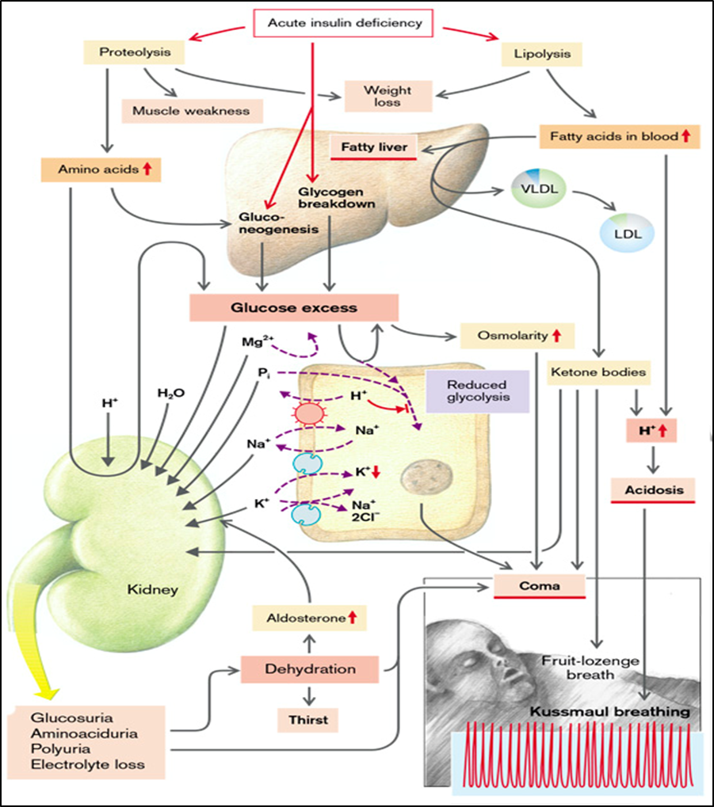
Рис. 18. Последовательность метаболических нарушений, лежащих в основе клинических проявлений диабета.
(Из книги S. Silbernagl and F. Lang; Color Atlas of Pathophysiology)
- Поздние осложнения длительной гипергликемии
Заболеваемость, связанная с длительно существующим диабетом любого типа, обусловлена рядом серьезных осложнений, вызванных в основном поражением крупных и средних мышечных артерий (макрососудистые заболевания) и дисфункцией капилляров в органах-мишенях (микрососудистые заболевания). Макрососудистые заболевания вызывают ускоренный атеросклероз у диабетиков, что приводит к повышенному риску инфаркта миокарда, инсульта и гангрены нижних конечностей. Последствия микрососудистых заболеваний наиболее выражены в сетчатке глаза, почках и периферических нервах, что приводит к диабетической ретинопатии, нефропатии и нейропатии, соответственно. Патогенез долгосрочных осложнений диабета многофакторный, хотя постоянная гипергликемия (глюкотоксичность), по-видимому, является ключевым медиатором.
По крайней мере, три различных метаболических пути были связаны с пагубным воздействием постоянной гипергликемии на периферические ткани, хотя первенство какого-либо одного из них над другими неясно. Эти пути рассматриваются ниже.
1 - Образование конечных продуктов гликирования
Конечные продукты гликирования (AGE) образуются в результате неферментативных реакций между внутриклеточными предшественниками глюкозы глиоксаль, метилглиоксаль и 3-дезоксиглюкозон) с аминогруппами внутриклеточных и внеклеточных белков. Естественная скорость образования AGE значительно ускоряется в присутствии гипергликемии.
AGE связываются со специфическим рецептором (RAGE), который экспрессируется на воспалительных клетках (макрофагах и Т-клетках), эндотелии и гладких мышцах сосудов. Пагубные эффекты сигнальной оси AGE-RAGE в сосудистом русле включают:
(1) высвобождение провоспалительных цитокинов и факторов роста из интимальных макрофагов;
(2) генерация реактивных видов кислорода в эндотелиальных клетках;
(3) повышение прокоагулянтной активности эндотелиальных клеток и макрофагов;
(4) усиленная пролиферация сосудистых гладкомышечных клеток и синтез внеклеточного матрикса.
Помимо опосредованного рецепторами воздействия, AGE могут непосредственно сшивать белки внеклеточного матрикса. Поперечное сшивание молекул коллагена I типа в крупных сосудах снижает их эластичность, что может предрасполагать эти сосуды к напряжению сдвига и повреждению эндотелия. Аналогично, AGE-индуцированное сшивание коллагена IV типа в базальной мембране уменьшает адгезию эндотелиальных клеток и увеличивает экстравазацию жидкости. Белки, сшитые AGE, устойчивы к протеолитическому перевариванию. Таким образом, сшивание уменьшает выведение белков и одновременно усиливает их осаждение. AGE-модифицированные компоненты матрикса также задерживают негликированные белки плазмы или интерстициальные белки. В крупных сосудах захват ЛПНП, например, замедляет его выведение из стенки сосуда и усиливает отложение холестерина в интиме, тем самым ускоряя атерогенез. В капиллярах, в том числе в почечных гломерулах, белки плазмы, такие как альбумин, связываются с гликированной базовой мембраной, что отчасти объясняет утолщение базовой мембраны, характерное для диабетической микроангиопатии. Образование соединительной ткани отчасти стимулируется трансформирующим фактором роста β (TGF-β). Однако, кроме того, коллагеновые волокна могут изменяться в результате гликозилирования. Оба эти изменения приводят к утолщению подкожных мембран с уменьшением проницаемости и сужением просвета (микроангиопатия). В сетчатке глаза, также в результате микроангиопатий, происходят изменения, которые в конечном итоге могут привести к слепоте (ретинопатия). В почках развивается гломерулосклероз (Киммельстиля-Уилсона), который может привести к протеинурии, снижению скорости гломерулярной фильтрации из-за потери гломерул, гипертонии и почечной недостаточности. Из-за высокой концентрации аминокислот в плазме крови гиперфильтрация происходит в оставшихся неповрежденными гломерулах, которые в результате также повреждаются.
Глюкоза может вступать в реакцию с гемоглобином (HbA), образуя HbA₁c (гликозилированный гемоглобин), повышенная концентрация которого в крови указывает на гипергликемию, наблюдавшуюся в течение некоторого времени. HbA₁c имеет более высокое сродство к кислороду, чем HbA, и поэтому менее охотно высвобождает кислород на периферии. Сохраняющийся дефицит инсулина приводит к снижению эритроцитарной концентрации 2,3-бисфосфоглицерата (БФГ), который, являясь аллостерическим регулятором гемоглобина, снижает его сродство к кислороду. Дефицит BPG также приводит к увеличению сродства к кислороду HbA.
Гипергликемия способствует образованию сахаросодержащих белков плазмы, таких как фибриноген, гаптоглобин, α₂-макроглобулин, а также факторов свертывания V-VIII. Таким образом, может увеличиваться склонность к свертыванию и вязкость крови, а значит, повышается риск тромбоза (Рис.19).
2 - Активация протеинкиназы С
Активация внутриклеточной протеинкиназы С (PKC) ионами Ca²⁺ и вторым мессенджером диацилглицерином (DAG) - важный путь передачи сигнала во многих клеточных системах. Внутриклеточная гипергликемия стимулирует синтез ДАГ de novo из гликолитических промежуточных продуктов и, следовательно, вызывает активацию PKC. Последующие эффекты активации PKC многочисленны и включают в себя следующее.
- Производство проангиогенного сосудистого эндотелиального фактора роста (VEGF), связанного с неоваскуляризацией, характеризующей диабетическую ретинопатию;
- Повышенный уровень вазоконстриктора эндотелина-1 и пониженный уровень вазодилататора NO, что обусловлено снижением экспрессии эндотелиальной синтазы оксида азота;
- Выработка профиброгенных факторов, таких как TGF-β, приводит к усиленному отложению внеклеточного матрикса и материала фундальной мембраны.
- Выработка PAI-1, что приводит к снижению фибринолиза и возможным окклюзиям сосудов;
- Производство провоспалительных цитокинов сосудистым эндотелием;
Должно быть очевидно, что некоторые эффекты AGEs и активированной PKC перекрываются, и оба способствуют развитию долгосрочных осложнений диабетической микроангиопатии.
3 - Внутриклеточная гипергликемия и нарушения в полиолового пути (превращение глюкозы в сорбитол и фруктозу)
В некоторых тканях, которым не требуется инсулин для транспорта глюкозы (например, нервы, хрусталик, почки, кровеносные сосуды), постоянная гипергликемия во внеклеточной среде приводит к увеличению внутриклеточной глюкозы. Избыток глюкозы метаболизируется ферментом альдосередуктазой до сорбита, полиола, и, в конечном счете, до фруктозы в реакции, в которой в качестве кофактора используется NADPH (восстановленная форма никотинамид-динуклеотидфосфата). NADPH также необходим ферменту глутатионредуктазе в реакции, которая восстанавливает восстановленный глутатион (GSH) - один из важных антиоксидантных механизмов в клетке. Таким образом, любое снижение уровня GSH увеличивает восприимчивость клеток к окислительному стрессу. В условиях устойчивой гипергликемии прогрессирующее истощение внутриклеточного NADPH альдосередуктазой нарушает регенерацию GSH, увеличивая восприимчивость клеток к окислительному стрессу. Другой механизм повреждения связан с тем, что сорбит - это гексагидрический спирт, который не может пройти через клеточную мембрану, в результате чего его клеточная концентрация увеличивается, и клетка набухает. Из-за накопления сорбита в хрусталике глаза в него попадает вода, нарушая прозрачность хрусталика (помутнение хрусталика [катаракта]). Накопление сорбита в шванновских клетках и нейронах снижает нервную проводимость (полинейропатия), влияя в основном на вегетативную нервную систему, рефлексы и сенсорные функции. Чтобы избежать отека, клетки компенсируют его, выделяя миоинозитол, который затем, однако, будет недоступен для других функций (цикл Кребса).
В нейронах постоянная гипергликемия, по-видимому, является основной причиной диабетической нейропатии (нейротоксичность глюкозы).
Клетки, которые не поглощают глюкозу в достаточном количестве, сокращаются в результате внеклеточной гиперосмолярности. Функции лимфоцитов, которые уменьшились, нарушаются (например, образование супероксидов, которые важны для иммунной защиты). Таким образом, диабетики более подвержены инфекциям, например, кожным (фурункулы) или почечным (пиелонефрит). Эти инфекции, в свою очередь, увеличивают потребность в инсулине, поскольку приводят к повышенному выбросу инсулин-антагонистических гормонов (Рис.19).
У матерей-диабетиков статистически выше шанс родить ребенка тяжелее, чем обычно. Это может быть результатом повышенной концентрации аминокислот в крови, вызывающей усиленное выделение соматотропина.
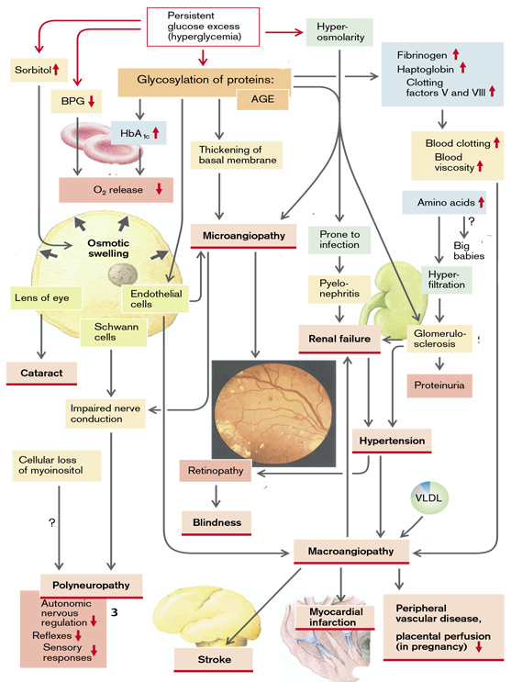
Рис.19. Поздние осложнения длительной гипергликемии
(Из книги S. Silbernagl and F. Lang; Color Atlas of Pathophysiology)
Гиперинсулинизм
Выброс инсулина, прежде всего, регулируется глюкозой. Глюкоза поглощается бета-клетками поджелудочной железы и метаболизируется в них. Образующийся АТФ ингибирует АТФ-чувствительные каналы K⁺. Последующая деполяризация открывает вольтаж-зависимые Ca²⁺ каналы, так что Ca²⁺ попадает в клетку. Повышение внутриклеточной концентрации Ca²⁺ запускает высвобождение инсулина.
Высвобождение инсулина стимулируется не только глюкозой, но и аминокислотами и рядом гормонов желудочно-кишечного тракта (глюкагон, секретин, гастрин, глюкозозависимый инсулин-рилизинг пептид [GIP] и холецистокинин [CCK]), а также соматотропином. Действие гормонов желудочно-кишечного тракта отвечает за то, что пероральный прием глюкозы приводит к большему выбросу инсулина, чем такое же количество глюкозы, введенное парентерально.
Избыток инсулина обычно является результатом слишком высокой дозы инсулина или перорального противодиабетического препарата во время лечения сахарного диабета. Как правило, передозировка проявляется, когда потребность в инсулине падает при физической нагрузке. Избыток инсулина также часто возникает у новорожденных детей от матерей-диабетиков. Высокая концентрация глюкозы и аминокислот в крови матери внутриутробно приводит к стимуляции и гиперплазии бета-клеток ребенка, так что после рождения выделяется неадекватно большое количество инсулина.
У некоторых людей высвобождение инсулина задерживается, поэтому гипергликемия, развивающаяся после приема богатой углеводами пищи, особенно выражена. Это приводит к избыточному выбросу инсулина, который через четыре-пять часов вызывает гипогликемию. Часто у таких пациентов впоследствии развивается диабет.
В редких случаях гипогликемия вызывается инсулин-связывающими аутоантителами. В результате инсулин высвобождается с некоторой задержкой после его связывания с антителами. В еще более редких случаях стимулирующие аутоантитела против рецепторов инсулина могут вызвать гипогликемию.
При ряде, в целом редких, генетических дефектов расщепления аминокислот концентрация аминокислот в крови заметно повышается (например, при гиперлейцинемии). Тогда стимулируемый аминокислотами выброс инсулина оказывается слишком высоким для конкретной концентрации глюкозы, и возникает гипогликемия. При печеночной недостаточности пониженное расщепление аминокислот может вызвать гипогликемию. Аномалии углеводного обмена, такие как некоторые болезни хранения гликогена, непереносимость фруктозы или галактоземия, также могут привести к гипогликемии.
При демпинг-синдроме после резекции желудка сахар, принятый перорально, достигает кишечника без задержки, резко стимулирует выделение гастроинтестинальных гормонов и быстро всасывается. Гормоны желудочно-кишечного тракта и резко возросшая концентрация глюкозы приводят к чрезмерному выбросу инсулина, так что гипогликемия наступает через промежуток времени от одного до двух часов.
В редких случаях избыток инсулина вызывается инсулинпродуцирующей опухолью.
Относительный избыток инсулина может возникать и при нормальном высвобождении инсулина, если нарушено высвобождение и/или действие гормонов-антагонистов инсулина (глюкокортикоидов, эпинефрина, глюкагона, соматотропина). Это особенно актуально, если запасы глюкозы низкие и глюконеогенез из аминокислот ограничен, как при печеночной недостаточности, после голодания или алкоголизма, а также при повышенной утилизации глюкозы, как во время тяжелой работы или при опухолях.
Наиболее важным эффектом абсолютного или относительного избытка инсулина является гипогликемия, которая вызывает прожорливый аппетит и приводит к массивной симпатической нервной стимуляции с тахикардией, потливостью и тремором. Нарушение энергообеспечения нервной системы, которой необходима глюкоза, может привести к судорогам и потере сознания. В конечном итоге, мозг может быть необратимо поврежден.
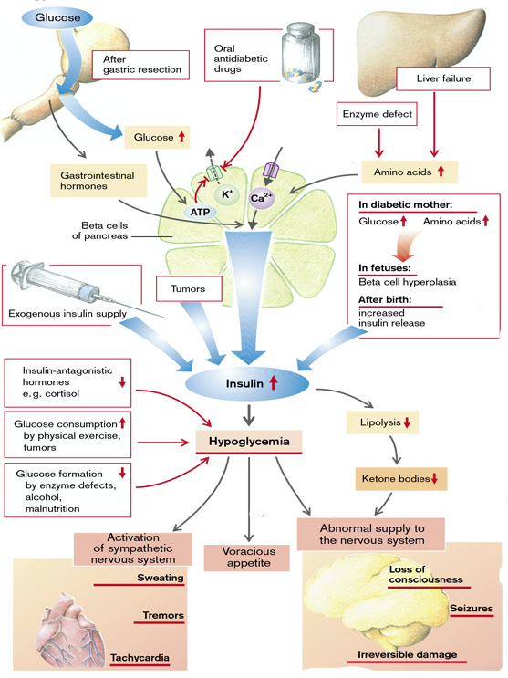
Рис.20. Причины и проявления гиперинсулинизма
(Из книги S. Silbernagl and F. Lang; Color Atlas of Pathophysiology)

Причины и последствия избытка и недостатка андрогенов
Фоллитропин (FSH) и лютропин (LH) выделяются в передней доле гипофиза, стимулируемые пульсирующим высвобождением гонадолиберина (гонадотропин-рилизинг гормона, GnRH). Пульсирующая секреция этих гонадотропинов ингибируется пролактином. ЛГ контролирует высвобождение тестостерона из клеток Лейдига в яичках. Тестостерон, посредством отрицательной обратной связи, ингибирует высвобождение ГнРГ и ЛГ. Образование ингибина, который подавляет высвобождение ФСГ, и андрогенсвязывающего белка (ABP) стимулируется ФСГ в клетках Сертоли яичек.
Тестостерон или дигидротестостерон (5α-DHT), который образуется из тестостерона в клетках Сертоли и в некоторых органах, способствует росту полового члена, семенных канальцев и мошонки. Тестостерон и ФСГ необходимы для формирования и созревания сперматозоидов. Кроме того, тестостерон стимулирует секреторную активность простаты (снижение вязкости эякулята) и семенного пузырька (примесь фруктозы и простагландинов), а также секреторную активность сальных и потовых желез в подмышечных впадинах и в области половых органов. Тестостерон увеличивает толщину кожи, пигментацию мошонки и эритропоэз. Он также влияет на рост и телосложение, способствуя росту мышц и костей (анаболизм белка), продольному росту и минерализации костей, а также слиянию эпифизарных пластин. Тестостерон стимулирует рост гортани (углубление голоса), рост волос в лобковой и подмышечной областях, на груди и на лице (борода); его присутствие необходимо для выпадения волос у мужчин. Этот гормон стимулирует либидо и агрессивное поведение. Наконец, он стимулирует задержку электролитов в почках, снижает концентрацию липопротеинов высокой плотности (ЛПВП) в крови и влияет на распределение жира.
Сниженное высвобождение андрогенов может быть вызвано недостатком ГнРГ. Даже непульсирующая секреция ГнРГ неадекватно стимулирует образование андрогенов. И то, и другое может произойти при повреждении гипоталамуса (опухоль, радиация, нарушение перфузии, генетический дефект), а также при психологическом или физическом стрессе. Постоянно высокие концентрации ГнРГ (и его аналогов) снижают выброс гонадотропинов за счет снижения регуляции рецепторов. Другими причинами являются ингибирование пульсирующего выброса гонадотропинов пролактином, а также повреждение гипофиза (травма, инфаркт, аутоиммунное заболевание, опухоль, гиперплазия) или яичек (генетический дефект, тяжелое системное заболевание). Наконец, действие андрогенов может быть ослаблено из-за дефектов ферментов в синтезе гормона, например, генетического дефицита редуктазы или дефекта рецепторов тестостерона. Генеративная функция яичек может быть нарушена и без заметных отклонений в уровне половых гормонов, например, при неопущенном яичке (крипторхизме), генетических дефектах или повреждении яичек (например, при воспалении, облучении, нарушении перфузии крови из-за варикоза).
Эффекты недостаточного действия тестостерона у плода мужского пола заключаются в отсутствии половой дифференциации; у подростков - в отсутствии голоса и волос на теле взрослого человека, задержке роста костей, а также, в конечном счете, избыточном продольном росте конечностей из-за задержки срастания эпифизов. Другими эффектами (у подростков и взрослых) являются бесплодие, снижение либидо и агрессивности, уменьшение мышечной и костной массы, а также незначительное снижение гематокрита. Если эффект андрогенов полностью отсутствует, то не будет даже женских лобковых и подмышечных волос (Рис.21).
Возможные причины избытка андрогенов - дефекты ферментов в синтезе стероидных гормонов, опухоль, продуцирующая тестостерон, или ятрогенное поступление андрогенов. Эффектами избытка тестостерона являются мужская половая дифференциация и рост волос, даже у женщин, увеличение эритропоэза, мышечной и костной массы, а также либидо и агрессивности. Аменорея и нарушение фертильности вызваны ингибированием ГнРГ и высвобождения гонадотропинов (Рис.21).
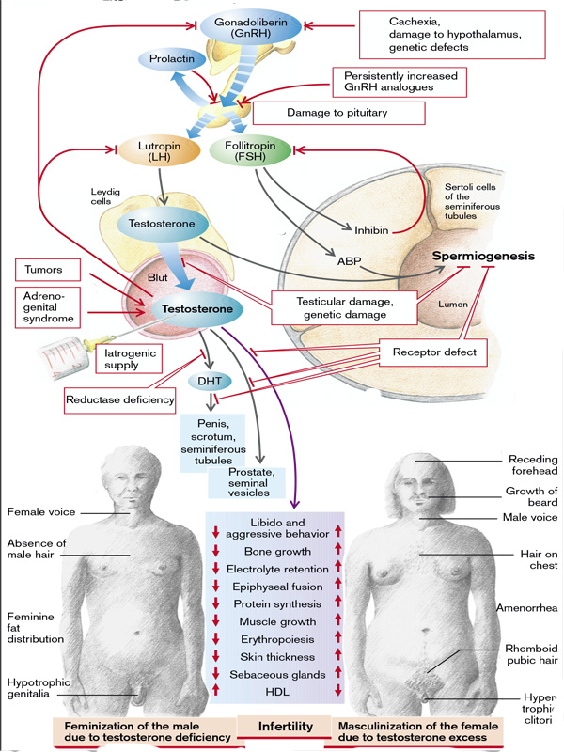
Рис.21. Причины и последствия избытка и недостатка андрогенов
(Из книги S. Silbernagl and F. Lang; Color Atlas of Pathophysiology)
Эффекты избытка и недостатка женских половых гормонов
Гонадотропные гормоны ФСГ и ЛГ выделяются из передней доли гипофиза пульсирующим образом (каждые 60-90 мин в течение 1 мин) после пульсирующей стимуляции ГнРГ из гипоталамуса с той же частотой. ФСГ и ЛГ необходимы для созревания фолликулов и временной координации выработки женских половых гормонов. В женском организме ФСГ способствует созреванию фолликулов и выработке эстрогенов в гранулезных клетках фолликулов. Эстрогены (эстрон, эстрадиол, эстриол) сначала стимулируют дальнейший выброс гонадотропинов (положительная обратная связь), пока созревание фолликула не приведет к овуляции и образованию лютеинового тела.
Прогестогены (прогестерон и аналоги), образующиеся в лютеиновом теле под воздействием ЛГ, и эстрогены (после овуляции) подавляют дальнейшее высвобождение гонадотропинов. Концентрация гонадотропинов снова падает, как и, после некоторой задержки, концентрация эстрогенов и прогестагенов. Как правило, этот цикл занимает 28 дней, хотя интервал между менструацией и овуляцией сильно варьируется. Гранулезные клетки также образуют ингибин и активин, а клетки теки - андрогены андростендион и тестостерон. Активин способствует высвобождению гонадотропинов, а ингибин подавляет его. Пролактин, вырабатываемый в передней доле гипофиза, подавляет пульсирующее высвобождение гонадотропинов. Он также снижает реакцию яичников на гонадотропины.

Эстрогены способствуют развитию женских половых признаков, превращению протоков Мюллера в фаллопиевы трубы, и влагалище, а также вторичных половых признаков (например, развитие молочных желез и распределение жира по женскому телу). Они требуют участия андрогенов, чтобы стимулировать рост волос в подмышечных впадинах и на лобке. Эстрогены также влияют на психологическое развитие женщин. У сексуально зрелых женщин эстрогены и прогестагены оказывают отчасти противоположное действие. Эстрогены способствуют пролиферации слизистой оболочки матки. В шейке матки и влагалище они снижают вязкость цервикальной слизи и ускоряют отшелушивание вагинального эпителия, гликоген которого расщепляется вагинальной флорой до молочной кислоты. Возникающее в результате этого снижение pH препятствует проникновению патогенных микроорганизмов. Эстрогены стимулируют образование протоков в молочных железах. Они способствуют анаболизму белков и увеличивают образование HDL и VLDL. И наоборот, они снижают концентрацию липопротеинов низкой плотности (ЛПНП), а значит, снижают риск развития атеросклероза. С другой стороны, эстрогены повышают свертываемость крови. Кроме того, они повышают задержку электролитов в почках, а также минерализацию костей посредством гидроксилирования витамина D3 и ингибирования паратиреоидного гормона (ПТГ). У детей они способствуют росту и созреванию костей и ускоряют срастание эпифизов.
Прогестерон. В матке прогестерон способствует созреванию и секреторной активности слизистой оболочки матки и снижает сократительную способность маточной мускулатуры. Когда концентрация эстрогена падает в конце менструального цикла, слизистая оболочка отторгается (менструация). В шейке матки и влагалище прогестагены повышают вязкость цервикальной слизи, сужают цервикальное отверстие и подавляют подвижность маточных труб. Кроме того, они подавляют пролиферацию и отшелушивание эпителия влагалища. Они также способствуют образованию альвеол в молочных железах. Прогестагены (прогестерон и его аналоги) повышают метаболизм и температуру тела, вызывают гипервентиляцию и снижают чувствительность к инсулину на периферии. Кроме того, они обладают умеренным глюкокортикоидным и антиминералокортикоидным (натрийуретическим) действием. Они снижают выработку холестерина и плазменную концентрацию ЛПВП и ЛПНП.

Избыток женских половых гормонов обычно связан с экзогенным поступлением (противозачаточные таблетки). Кроме того, некоторые опухоли вырабатывают половые гормоны.
При избытке женских половых гормонов высвобождение гонадотропинов подавляется, не происходит созревания фолликулов, не происходит регулярного оттока слизистой оболочки матки, и женщина становится бесплодной. Избыток эстрогенов может вызвать тромбоз из-за повышенной склонности к тромбообразованию. У детей высокая концентрация эстрогенов приводит к преждевременному половому созреванию и ускоряет рост. Однако преждевременное срастание эпифизов может в конечном итоге привести к короткому росту. Повышенное действие прогестагенов вызывает натрийурез, повышение температуры тела и гипервентиляцию, а через инсулинорезистентность может способствовать развитию сахарного диабета (Рис.22).
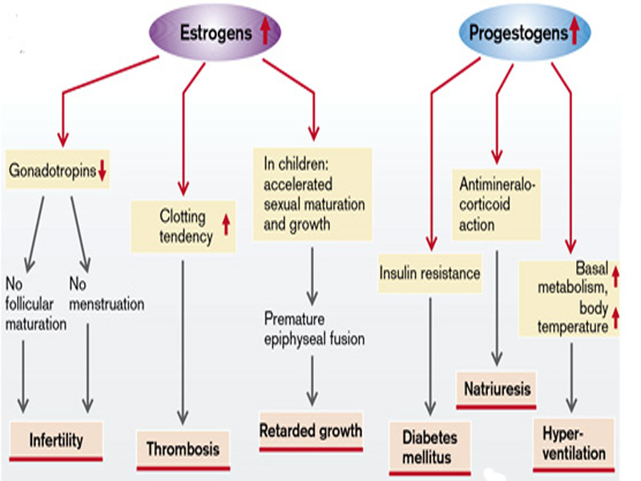
Рис.22. Последствия чрезмерного выброса женских половых гормонов
(Из книги S. Silbernagl and F. Lang; Color Atlas of Pathophysiology)
Недостаток эстрогенов и прогестагенов часто является результатом снижения высвобождения ГнРГ при сильном психологическом или физическом стрессе (недоедание, серьезные системные заболевания, спорт высоких достижений). Выброс ГнРГ также может быть снижен под влиянием нейромедиаторов норадреналина, дофамина, серотонина и эндорфинов. Однако не только пониженные, но и постоянно высокие концентрации ГнРГ (или его аналогов) снижают высвобождение гонадотропинов (понижение регуляции рецепторов ГнРГ). Даже если гипоталамус не поврежден, высвобождение гонадотропинов может быть нарушено результате повреждения гипофиза (кровоизлияние, ишемия, воспаление, травма), вытеснения гонадотропин-продуцирующих клеток опухолями или ингибирования из-за повышенной концентрации половых гормонов (ингибиторы овуляции, анаболические вещества с андрогенным действием, опухоли, адреногенитальный синдром).
Если выработка андрогенов повышена, высвобождение ФСГ подавляется, и созревание фолликулов, таким образом, прерывается. Формируются поликистозные яичники.
Некоторые из андрогенов превращаются в эстрогены, которые, стимулируя высвобождение ЛГ, способствуют дальнейшему образованию андрогенов в яичниках. Относительно часто снижение выброса гонадотропинов связано с повышенной секрецией пролактина, например, в результате отсутствия ингибирования гипофизарной секреции пролактина или опухоли гипофиза, продуцирующей пролактин. Выброс гонадотропина может быть подавлен дофаминергическими препаратами, которые вызывают повышение секреции пролактина. Наконец, высвобождение гонадотропина может быть подавлено повреждением гипофиза в результате травмы головы, аномального созревания, облучения, опухолей, дегенеративных или воспалительных заболеваний или дефектов биосинтеза.
Образование эстрогенов и/или прогестагенов может быть нарушено при недостаточности яичников, вызванной аномальным развитием или повреждением (например, радиацией, химиотерапевтическими агентами). Недостаточное созревание фолликулов или их трансформация в лютеиновом теле (недостаточность лютеинового тела) могут стать причиной дефицита. Недостаток эстрогена также может быть вызван дефектом фермента. При синдроме резистентных яичников яичники невосприимчивы к действию гонадотропинов. Это может быть вызвано дефектом рецепторов или инактивирующими антителами. В результате эстрогенов не хватает, несмотря на повышенный выброс гонадотропинов.
Недостаток женских половых гормонов, как и их избыток, означает, что нормальный менструальный цикл невозможен. При дефиците эстрогенов фаза пролиферации матки отсутствует, и прогестагены не способны вызвать созревание; при дефиците прогестагенов слизистая оболочка матки не созревает. В обоих случаях женщина бесплодна, и менструальные кровотечения отсутствуют (аменорея).
Недостаток эстрогенов также выражается в снижении проявления внешних половых признаков, в склонности к вагинальным инфекциям, в остеопорозе и в повышенном риске развития атеросклероза. У детей происходит замедленное срастание эпифизов, что, несмотря на замедление роста, в конечном итоге может привести к высокому росту. Репродуктивная функция женщины также может быть нарушена независимо от половых гормонов, например, из-за пороков развития или заболеваний яичников, фаллопиевых труб или матки (Рис.23).
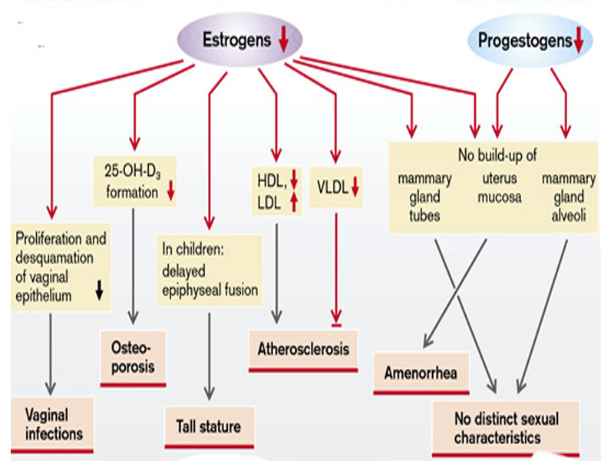
Рис.23. Последствия недостаточного выделения женских половых гормонов
(Из книги S. Silbernagl and F. Lang; Color Atlas of Pathophysiology)

